ДИПЛОМНА РОБОТА
БАКАЛАВРА
ДРБ. ІП – 89.00.00.000 ПЗ
Група ІП-20-3
Стефунько Володимир
2024

Міністерство освіти і науки України
Івано-Франківський національний технічний університет нафти і газу
Інститут Інформаційних технологій .
Кафедра Інженерії програмного забезпечення .
УДК . .

ДИПЛОМНА РОБОТА БАКАЛАВРА
Тема: «Розробка UI/UX дизайну та лендінг-рішення веб-додатку для менеджменту фітнес-центру»
(назва згідно з наказом ректора)

Спеціальність – 121 «Інженерія програмного забезпечення»
ПОЯСНЮВАЛЬНА ЗАПИСКА
. ДРБ. ІП – 89.00.00.000 .
(позначення)

Консультанти:

З питань нормконтролю
асист. / М. М. Піх /
. .
(посада) (підпис) (дата) (розшифровка підпису)
Студент
ІП-20-3 / В. А. Стефунько /
(шифр групи) (підпис) (дата) (розшифровка підпису)
Керівник роботи
асист. / М. С. Чесановський /
. .
(посада) (підпис) (дата) (розшифровка підпису)
Допускається до захисту
Завідувач кафедри
доц. к.т.н / В. В. Бандура /
. .
(посада) (підпис) (дата) (розшифровка підпису)

Івано-Франківський національний технічний університет нафти і газу
Інститут, факультет Інформаційних технологій .
Кафедра Інженерії програмного забезпечення .
Освітньо-кваліфікаційний рівень бакалавр .
Напрям підготовки 121 – Інженерія програмного забезпечення .
Затверджую:
Зав. кафедрою . ІПЗ .
.доц. к.т.н. В. В. Бандура.
.«____» _____________________ 2024 р...

ЗАВДАННЯ
НА ДИПЛОМНУ РОБОТУ БАКАЛАВРА СТУДЕНТУ
Стефуньку Володимиру Анатолійовичу .
(прізвище, ім’я, по батькові)
1. Тема проекту (роботи) «Розробка UI/UX дизайну та лендінг-рішення веб-додатку для менеджменту фітнес-центру» .
Керівник проекту (роботи) асист. М. С. Чесановський .
Затверджені наказом вищого навчального закладу від « 07 » червня 2024 р. № . 347/7 .
2. Строк здачі студентом проекту (роботи) . червня 2024р. .
3. Вихідні дані до проекту (роботи).Результати і матеріали отримані під час . проходження переддипломної практики .
4. Зміст пояснювальної записки (перелік питань, що їх належить розробити)
1. Опис існуючих аналогів з аналізом функціональних можливостей, переваг і недоліків
2. Опис середовища, інструментів розробки та архітектуру ПП
3. Розробка макетів та прототипів лендінг-сторінки
4. Опис вашого продукту з точки зору закінченості, реалізованого функціоналу і можливостей
5. Перелік графічного матеріалу (з точним зазначенням обов’язкових креслень)
1. Діаграма розподілу кількості клубів станом на 2018 рік (рис. 1.5, ст. 24)
2. Секція на лендінг-сторінці сайту (рис. 1.14, ст. 32)
3. Розробка кольорової палітри у Figma (рис. 3.4, ст. 55)
4. Макет компоненту цитати (рис. 3.6, ст. 58)
5. Зображення коду компоненту хедера (рис. 3.7, ст. 61)

6. Консультанти розділів проекту (роботи)
Розділ | Консультант | Підпис, дата
Розділ | Консультант | Завдання видав | Завдання прийняв

7. Дата видачі завдання _________________________________________________
Керівник . Чесановський М. С.
(підпис) (розшифровка підпису)
Завдання прийняв до виконання Стефунько В. А.
(підпис) (розшифровка підпису)

КАЛЕНДАРНИЙ ПЛАН

№ з/п | Назва етапів дипломного проекту (роботи) | Строки виконання етапів роботи | Примітка
1 | Аналіз сучасних тенденцій у сфері UI/UX дизайну з акцентом на потреби фітнес-центрів та їх клієнтів | 01.03.2024 | Виконано
2 | Вивчення та порівняльний аналіз лендінг-сторінок популярних фітнес-центрів | 15.03.2024 | Виконано
3 | Розробка прототипів та макетів лендінг-сторінки веб-додатку | 01.04.2024 | Виконано
4 | Розробка та інтеграція дизайнерських компонентів для веб-додатку | 01.05.2024 | Виконано
5 | Тестування та відлагодження функціоналу веб-додатку | 15.05.2024 | Виконано
6 | Оформлення пояснювальної записки дипломної роботи бакалавра | 30.05.2024 | Виконано
7 | Затвердження пояснювальної записки дипломної роботи бакалавра завідувачем кафедри |  | Виконано

Студент . Стефунько В. А.
(підпис) (розшифровка підпису)
Керівник . Чесановський М. С.
(підпис) (розшифровка підпису)

АНОТАЦІЯ
Пояснювальна записка дипломного проекту містить 26 рисунків та 24 джерела, загальний обсяг – 67 сторінок.
Мета: Створення UI/UX дизайну та лендінг-рішення для веб-додатку, що полегшує менеджмент фітнес-центру та покращує користувацький досвід.
Тема: Розробка UI/UX дизайну та лендінг-рішення веб-додатку для менеджменту фітнес-центру.
Об’єкт дослідження: Веб-додаток для менеджменту фітнес-центру.
Предмет дослідження: UI/UX дизайн та лендінг-рішення для веб-додатку фітнес-центру.
Розділ 1 містить аналіз потреб фітнес-центру як бізнесу, сучасні принципи дизайну та стандарти створення веб-сайтів, а також порівняльний аналіз лендінг-сторінок популярних фітнес-центрів.
Розділ 2 містить опис вибору технологій, інструментів розробки та обґрунтування їх використання.
Розділ 3 містить опис процесу створення макетів, інтеграції дизайнерських компонентів та написання коду веб-додатку.
Результатом виконаної дипломної роботи є прототип лендінг-сторінки та повний набір дизайнерських компонентів для веб-додатку, які відповідають сучасним вимогам та трендам у сфері UI/UX дизайну.

КЛЮЧОВІ СЛОВА: UI/UX дизайн, лендінг-рішення, веб-додаток, менеджмент фітнес-центру, інтерфейс користувача, досвід користувача.
The explanatory note of the diploma project includes 26 figures and 24 sources, with a total volume of 67 pages.
Objective: Creating UI/UX design and landing solution for a web application that facilitates fitness center management and enhances user experience.
Topic: Development of UI/UX design and landing solution for a fitness center management web application.
Object of study: Web application for fitness center management.
Subject of study: UI/UX design and landing solution for the fitness center web application.
Section 1 includes an analysis of the fitness center's needs as a business, modern design principles and standards for creating websites, and a comparative analysis of landing pages of popular fitness centers.
Section 2 contains a description of the choice of technologies, development tools, and the justification for their use.
Section 3 describes the process of creating layouts, integrating design components, and coding the web application.
The result of the diploma project is a landing page prototype and a full set of design components for the web application, meeting modern requirements and trends in UI/UX design.

KEYWORDS: UI/UX design, landing solution, web application, fitness center management, user interface, user experience.
ЗМІСТ
ПЕРЕЛІК УМОВНИХ СКОРОЧЕНЬ................................................................ 8
ВСТУП..................................................................................................................... 9
РОЗДІЛ 1. АНАЛІЗ СУЧАСНИХ ТЕНДЕНЦІЙ У СФЕРАХ UI/UX ДИЗАЙНУ, БІЗНЕСУ
  - Потреби фітнес-центру як бізнесу............................................................. 11
  - Сучасні принципи дизайну та стандарти створення веб-сайтів............. 15
  - Порівняльний аналіз лендінг-сторінок популярних фітнес-центрів...... 24
  - Висновки до розділу.................................................................................... 34
РОЗДІЛ 2. ОПИС СЕРЕДОВИЩА РОЗРОБКИ ПРОГРАМНОГО ПРОДУКТУ

  - Вибір технологій та обґрунтування їх використання............................... 35
  - Інструменти розробки................................................................................. 42
    - Інструменти для написання коду................................................... 42
    - Інструменти для дизайну................................................................ 49
  - Висновки до розділу.................................................................................... 51
РОЗДІЛ 3. РОЗРОБКА МАКЕТІВ ЛЕНДІНГ-СТОРІНКИ, НАПИСАННЯ КОДУ ВЕБ-ДОДАТКУ

  - Створення макетів....................................................................................... 52
  - Інтеграція дизайнерських компонентів..................................................... 56
  - Написання коду веб-додатку....................................................................... 59
  - Висновки до розділу.................................................................................... 62
ВИСНОВКИ........................................................................................................... 64
СПИСОК ВИКОРИСТАНИХ ДЖЕРЕЛ........................................................... 65
ДОДАТКИ

ПЕРЕЛІК УМОВНИХ СКОРОЧЕНЬ
Скорочення | Значення
ПП | Програмний Продукт
RWD | Адаптивний дизайн
UCD | Дизайн з орієнтацією на користувача
UX | Користувацький досвід
UI | Користувацький інтерфейс
Material Design | Дизайн у стилі Material
HTML | HyperText Markup Language (Мова розмітки гіпертексту)
CSS | Cascading Style Sheets (Каскадні таблиці стилів)
JS | JavaScript (Мова програмування JavaScript)
WCAG | Web Content Accessibility Guidelines (Керівництва по доступності веб-контенту)
API | Application Programming Interface (Інтерфейс програмування додатків)
SEO | Search Engine Optimization (Оптимізація для пошукових систем)
KISS | Keep It Simple, Stupid (Принцип "роби простіше")
DRY | Don't Repeat Yourself (Принцип "не повторюйся")

ВСТУП
У сучасному світі фітнес-індустрія активно розвивається, і все більша кількість людей обирає активний спосіб життя. Поряд з цим прогресують і новітні технології, зокрема веб. У зв'язку з цим бізнеси та фітнес-центри зокрема потребують ефективних інструментів маркетингу та комунікації для залучення та утримання клієнтів. Одним із таких інструментів є веб-додаток з лендінг-сторінкою, який може допомогти фітнес-центру у декілька способів, представлених нижче:
По-перше, лендінг-сторінка може слугувати візитною карткою фітнес-центру, де можна презентувати свої послуги та переваги. Це включає в себе демонстрацію послуг, тренерів, обладнання та інших аспектів, які роблять фітнес-центр привабливим для потенційних клієнтів. Такий підхід дозволяє створити позитивне перше враження та підвищити зацікавленість у відвідуванні центру.
По-друге, завдяки привабливому дизайну та чіткому позиціонуванню лендінг-сторінка може збільшити кількість клієнтів. Веб-додаток, що добре продуманий з точки зору користувацького інтерфейсу та досвіду, здатний зацікавити потенційних клієнтів та спонукати їх до реєстрації або покупки абонементів. Це, у свою чергу, сприяє збільшенню відвідуваності фітнес-центру та його доходів.
По-третє, лендінг-сторінка може слугувати платформою для підвищення лояльності клієнтів. Через цей інструмент можна організувати спілкування з клієнтами, інформування про новини та спеціальні пропозиції, а також отримання відгуків про надані послуги. Це допомагає підтримувати активний діалог з клієнтами, враховувати їхні потреби та покращувати якість обслуговування.
З огляду на ці причини, було обрано тему «Розробка UI/UX дизайну та лендінг-рішення веб-додатку для менеджменту фітнес-центру». Метою даної роботи є розробити UI/UX дизайн та лендінг-рішення веб-додатку для менеджменту фітнес-центру, що відповідає сучасним вимогам та трендам у сфері UI/UX дизайну, а також забезпечує зручний доступ до інформації про фітнес-центр та інтеграцію з соціальними мережами.
Завданням для даної роботи виступають наступні пункти:
- Провести аналіз сучасних тенденцій у сфері UI/UX дизайну з акцентом на потреби фітнес-центрів та їх клієнтів. Це допоможе зрозуміти, які саме елементи дизайну є найбільш важливими та які рішення вже використовуються у галузі.
- Вивчити кращі практики створення інтуїтивно зрозумілих і візуально привабливих інтерфейсів. Це включає аналіз успішних прикладів дизайну та вивчення принципів, які допомагають зробити інтерфейс зручним для користувачів.
- Провести порівняльний аналіз лендінг-сторінок популярних фітнес-центрів.
- Розробити прототипи та макети для лендінг-сторінки веб-додатку.
- Створити інтерактивний прототип лендінг-сторінки.
- Розробити та інтегрувати дизайнерські компоненти для веб-додатку. Це включає створення всіх необхідних елементів інтерфейсу та їх інтеграцію у функціонуючий веб-додаток.
Результатом виконаної дипломної роботи є прототип лендінг-сторінки, який відповідає сучасним вимогам та трендам у сфері UI/UX дизайну.
РОЗДІЛ 1. АНАЛІЗ СУЧАСНИХ ТЕНДЕНЦІЙ У СФЕРАХ UI/UX
ДИЗАЙНУ, БІЗНЕСУ
  - Потреби фітнес-центру як бізнесу
Так уже склалося, що у фітнес-бізнесі практично немає випадкових людей: власники тренажерних залів майже завжди так чи інакше пов'язані із цим спортом. Як з'являються не мережеві фітнес клуби і хто ініціює їхнє відкриття?
Дуже часто тренажерний зал стає дітищем популярного тренера, який працює в одному з клубів преміум-сегменту. Маючи напрацьоване коло солідних клієнтів, такий фахівець згодом приходить до думки, що настав час заробляти гроші самостійно, а не працювати «на дядька» і йде з роботи, забравши з собою підопічних. Нерідко інвестором стає один із клієнтів, який бачить перспективність цього бізнесу та чудово обізнаний про високий професійний рівень тренера.
Часто думка відкрити тренажерний зал спадає на думку одному з постійних відвідувачів спортивних клубів, який має чималий стаж тренувань і непогано розуміється на технічних та організаційних питаннях. Для людини з грошима, недурної та відповідальної, відкриття такого бізнесу не є непосильним завданням і таким чином може з'явитися дуже хороший клуб з перспективою динамічного розвитку.
Ще один варіант появи зали – це рішення компанії спортсменів-ентузіастів розпочати свій бізнес у галузі фітнесу. Декільком засновникам набагато простіше зібрати необхідну для старту проекту суму, а також вирішувати питання, що з'являються на початковому етапі, як гриби після дощу. При серйозному ставленні до справи та збереженні порозуміння між діловими партнерами такий бізнес має право на життя.
Найменш перспективним варіантом народження нового фітнес клубу є відкриття цього бізнесу забезпеченою людиною для дружини, сина або дочки. У цьому випадку проект не відчуває дефіциту коштів, але його успіх залежить від того, наскільки ефективний керуючий закладу. Дуже часто новоспечені власники клубу втрачають жагу до бізнесу, що дістався легко, не отримавши швидкого і легкого доходу. При цьому розраховувати на ентузіазм найнятого управлінця не варто - це не його бізнес, і побачивши прохолодне ставлення власників, менеджер також швидко опускає руки.
Незважаючи на всі переваги та перспективи, які пропонує бізнес у сфері фітнесу підприємцям, зазначено, що цей спосіб заробітку дійсно не простий. Хоча у цей бізнес можна вкласти трохи грошей, не обійтися без праці, ідей і часу. Фітнес-клуб працює лише тоді, коли до нього ставляться з самовіддачею. У більшості випадків бізнес занепадає не через брак коштів, а через те, що важливі деталі було втрачено або просто проігноровано.
Виявлено, що досвідчений спортсмен чи професійний тренер не завжди є ефективним бізнесменом, а хороший механік не завжди є найкращим директором заводу. Власником фітнес-бізнесу часто допускається серйозна помилка, яка перетворюється на серйозну проблему, що розростається як снігова куля, призводячи до перекосу у роботі, уникнення вирішення організаційних проблем і повної присвяти технічним аспектам. Молоде підприємство стикається з численними проблемами, пов’язаними з поганим маркетингом, неправильним обслуговуванням інженерних мереж і тренажерів, непередбачуваними співробітниками та запущеною бухгалтерією. Якщо поруч із новим тренажерним залом знаходиться «розкручений» приватний чи мережевий клуб, власники якого активно працюють, цілком очевидно, що більшість клієнтів переїдуть до цього клубу.
Одержимість своїм фітнес-клубом також відзначено як причину невдачі бізнесу. Ця крайність, коли власник фактично живе своїм бізнесом, є такою ж небезпечною, як і бездіяльність. Підприємець очікує швидкого результату, вкладаючи максимум ресурсів, часу та нервів у тренажерний зал. Однак відомо, що чудес не буває. Невблаганна статистика показує, що бюджетні фітнес-клуби в Україні починають працювати в "нуль" і приносять прибуток через 1,5–2 роки. У випадку дорогих проектів це може зайняти 3-4 роки. Люди, які починають бізнес, не завжди готові чекати прибуток протягом кількох років, що часто призводить до фінансового та морального виснаження[1].
Без ефективної маркетингової кампанії навіть найкращий фітнес-центр може зазнати краху з кількох причин:
- Недостатнє привернення клієнтів: Фітнес-центр може не мати достатньо клієнтів для підтримки своєї діяльності, якщо він не рекламується ефективно. Недостатня інформованість про послуги центру призводить до низького рівня використання.
- Затримка у конкурентному середовищі: У спорті конкуренція завжди жорстка, і компанія може втратити ринок без ефективного маркетингового плану.
- Недостатня увага до клієнтів: Збереження клієнтів є частиною маркетингової стратегії. Без цього клієнти можуть залишити фітнес-центр і шукати інші варіанти.
- Недооцінка інновацій: Ринок фітнесу постійно змінюється, і організація, яка не інвестує в інновації та вдосконалення, може втратити клієнтів.
Розробку веб-додатку розглянуто як ключове рішення для вирішення зазначених проблем. Встановлено такі переваги:
- Залучення нових клієнтів: Веб-додаток допомагає привернути нових клієнтів через онлайн промоції, рекламу та зручне онлайн бронювання.
- Збереження існуючих клієнтів: Полегшується комунікація з клієнтами, надаючи їм зручний доступ до розкладу занять, спеціальних пропозицій та зворотного зв'язку.
- Покращення конкурентоспроможності: Веб-додаток надає центру конкурентну перевагу, дозволяючи привертати та утримувати клієнтів завдяки зручності та інноваційним функціям.
- Моніторинг та аналітика: Забезпечується можливість вести моніторинг та аналіз ефективності маркетингових кампаній, що дозволяє адаптувати стратегії для досягнення кращих результатів.
Адептами здорового способу життя відзначено користь спорту, проте часто виникають труднощі з вибором відповідного фітнес-центру чи програми тренувань. Для визначення оптимального варіанту, зазвичай, проводиться пошук інформації в інтернеті з метою порівняння сайтів різних клубів.
Виявлено, що веб-додаток фітнес-центру чи спортивного тренера здатен підвищити кількість клієнтів на індивідуальні тренування, збільшити продаж абонементів та допомогти структурувати дані про відвідувачів. Крім того, хороший сайт сприяє підвищенню впізнаваності бренду спортивного центру.
Встановлено, що якісний сайт спортивного клубу чи персонального тренера ефективно продає абонементи, збільшує кількість учасників групових та персональних тренувань. Також зазначено, що сайт систематизує дані, звільняючи менеджерів від рутинних завдань. Зібрані в CRM-системі імена, телефони та інші дані клієнтів можна ефективно використовувати для розсилки, запуску промоцій та прибуткових SMM-кампаній.
Підтверджено, що сайт фітнес-центру є ефективним способом відбудови від конкурентів. Перш ніж розпочати його розроблення, фахівцями веб-студій аналізуються сайти клубів у районі та місті, а також виділяються переваги конкретного фітнес-центру. Наприклад, на сайті можна анонсувати акційні пропозиції та розіграші індивідуальних тренувань, що приваблює нових клієнтів і мотивує відвідувачів купити абонемент.
Зазначено, що багатосторінковий сайт ефективно просувається у пошукових системах. Так можна залучити клієнтів, які шукають тренажерний зал, басейн або групові заняття, через Google, Bing та інші пошукові системи. Це дозволяє уникнути постійних фінансових вкладень у контекстну та таргетовану рекламу, а також заощадити бюджет і час на пошуки маркетолога[2].
Розробку веб-додатку розглянуто як ключове рішення для вирішення зазначених проблем. Встановлено такі переваги:
- Залучення нових клієнтів: Веб-додаток допомагає привернути нових клієнтів через онлайн промоції, рекламу та зручне онлайн бронювання.
- Збереження існуючих клієнтів: Полегшується комунікація з клієнтами, надаючи їм зручний доступ до розкладу занять, спеціальних пропозицій та зворотного зв'язку.
- Покращення конкурентоспроможності: Веб-додаток надає центру конкурентну перевагу, дозволяючи привертати та утримувати клієнтів завдяки зручності та інноваційним функціям.
- Моніторинг та аналітика: Забезпечується можливість вести моніторинг та аналіз ефективності маркетингових кампаній, що дозволяє адаптувати стратегії для досягнення кращих результатів.

  - Сучасні принципи дизайну та стандарти створення веб-сайтів
Розробка веб-сайтів сьогодні базується на низці сучасних стандартів і підходів, які спрямовані на покращення користувацького досвіду, забезпечення доступності, продуктивності та відповідності вимогам пошукових систем. Нижче наведені основні стандарти, що використовуються в сучасній веб-розробці.
WCAG
WCAG - це міжнародний стандарт, який визначає вимоги до доступності веб-контенту для користувачів з обмеженими можливостями. Головними принципами WCAG є:
- Сприйнятність: Контент повинен бути представлений таким чином, щоб його могли сприймати всі користувачі.
- Керованість: Інтерфейс повинен бути керованим за допомогою різних пристроїв та технологій.
- Зрозумілість: Інформація та управління інтерфейсом повинні бути зрозумілими.
- Надійність: Контент має бути надійним для різних технологій, включаючи допоміжні пристрої.
Одним з важливих аспектів WCAG є забезпечення достатньої контрастності між текстом і фоном. Для звичайного тексту рекомендується контрастність не менше 4.5:1, а для великого тексту - не менше 3:1.[3]

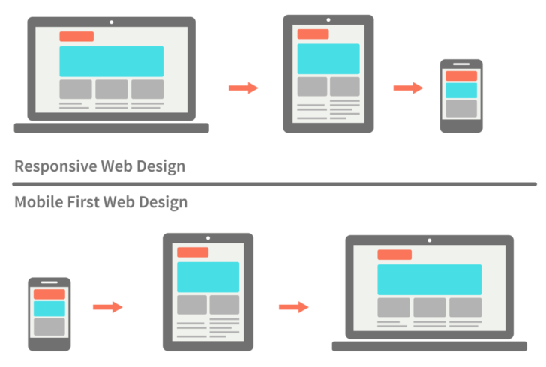
Рисунок 1.1 – Адаптивний та Mobile First підходи

Mobile-First Design
Підхід Mobile-First передбачає створення інтерфейсів, які спочатку оптимізуються для мобільних пристроїв, а потім адаптуються для більших екранів. Це дозволяє забезпечити оптимальну продуктивність і зручність використання на мобільних пристроях, що є критично важливим у сучасному світі, де більшість користувачів використовують смартфони для доступу до Інтернету.
Responsive Design
Адаптивний дизайн (Responsive Design) забезпечує коректне відображення веб-сторінок на різних пристроях і розмірах екранів. Використання технологій CSS медіа-запитів дозволяє змінювати макет сторінки в залежності від розміру екрану, що робить веб-сайт більш зручним і доступним для користувачів.
Material Design
Material Design - це дизайнерський мова, розроблена Google, яка базується на принципах простоти, послідовності і інтуїтивної взаємодії з користувачем. Основні елементи Material Design включають використання тіней та підняття для створення ілюзії глибини, яскравих кольорів та великих зображень.
Usability
Принципи зручності використання (Usability) включають інтуїтивну навігацію, зрозумілу структуру контенту та швидке завантаження сторінок. Добре продуманий UX (User Experience) дизайн дозволяє користувачам легко знаходити необхідну інформацію та виконувати потрібні дії [4].
SEO
Оптимізація для пошукових систем (SEO) є ключовою складовою успішного веб-сайту. Основні принципи включають оптимізацію контенту з урахуванням ключових слів, використання метаданих, покращення швидкості завантаження сторінок і забезпечення мобільної адаптації. Добре оптимізований сайт легше знайти в пошукових системах, що підвищує його видимість і відвідуваність.
Performance Optimization
Оптимізація продуктивності веб-сайту включає мінімізацію розміру файлів, використання кешування та зменшення кількості запитів до сервера. Основні методи включають стиснення зображень, використання CDN (Content Delivery Network), а також оптимізацію коду JS та CSS.
Принципи розробки, яких варто дотримуватись для покращення UX, зручності використання та доступності для широкого кола користувачів розроблені на основі матеріалів сайту IMQ [5], а також враховують міжнародні стандарти та підходи, згадані вище. Дотримання цих стандартів та принципів гарантує, що сайт буде виглядати сучасно і забезпечуватиме високий рівень користувацького досвіду.
Розглянемо ключові принципи дизайну сучасного веб-сайту:

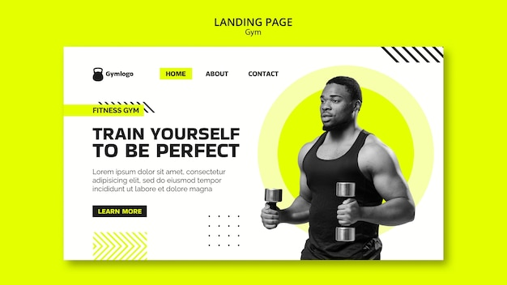
Рисунок 1.2 – Зображення заголовків та підзаголовків на веб-сайті [6]

Простота та ясність
Одним з головних принципів сучасного веб-дизайну є простота. Користувачі повинні мати можливість швидко і легко знайти необхідну інформацію. Це досягається за рахунок мінімалістичного дизайну, де немає зайвих елементів, які могли б відволікати увагу. Важливо, щоб контент був логічно структурований, а навігація - інтуїтивно зрозумілою.
Приклад: Використання чітких заголовків, коротких абзаців та достатньої кількості простору між елементами дозволяє користувачам швидко сканувати сторінку і знаходити потрібну інформацію.
Однорідність
Однорідність дизайну допомагає користувачам зрозуміти, як використовувати сайт. Всі елементи інтерфейсу, такі як кнопки, шрифти, кольори та іконки, повинні мати однаковий стиль на всіх сторінках сайту. Це створює відчуття цілісності та професійності.
Приклад: Використання одного й того ж стилю кнопок для однакових дій на всіх сторінках сайту.
Доступність
Забезпечення доступності сайту для людей з обмеженими можливостями є важливим аспектом сучасного веб-дизайну. Відповідність стандартам WCAG допомагає забезпечити, що сайт буде доступним для всіх користувачів, незалежно від їх фізичних можливостей.
Приклад: Використання достатнього контрасту між текстом і фоном, додавання альтернативного тексту для зображень, забезпечення можливості навігації за допомогою клавіатури.
Візуальна ієрархія
Візуальна ієрархія допомагає користувачам зрозуміти важливість різних елементів на сторінці та полегшує навігацію. Це досягається за допомогою різних розмірів шрифтів, кольорів, відступів та інших візуальних елементів.
Приклад: Використання великих заголовків для основних розділів та менших шрифтів для підзаголовків і текстового контенту.

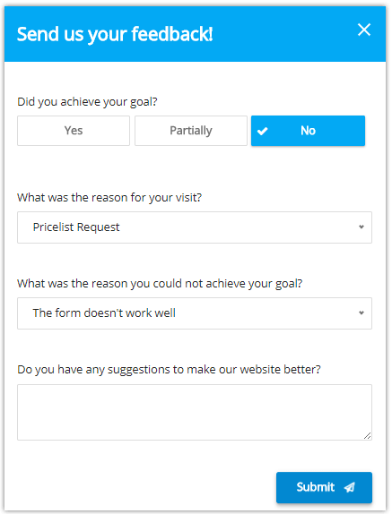
Рисунок 1.3 – Форма зворотного зв’язку [7]
UCD
Принцип орієнтації на користувача передбачає, що всі рішення в дизайні повинні базуватися на потребах і поведінці користувачів. Це досягається шляхом проведення досліджень, тестування з користувачами та збору відгуків.
Приклад: Проведення A/B тестування для визначення найбільш ефективного розташування елементів на сторінці.
Інтерактивність та зворотний зв’язок
Інтерактивність підвищує залученість користувачів і робить взаємодію з сайтом більш захопливою. Надання зворотного зв’язку під час взаємодії (наприклад, підсвічування кнопок при наведенні курсора) допомагає користувачам розуміти, що їхні дії виконуються правильно.
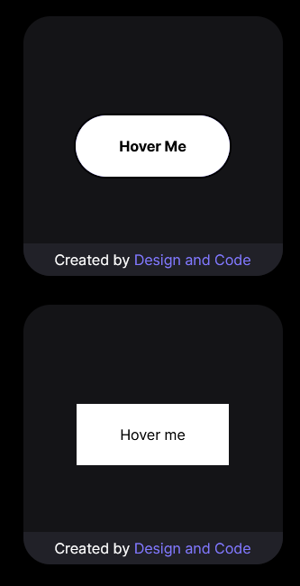
Приклад: Використання анімаційних ефектів при наведенні на інтерактивні елементи, такі як кнопки або посилання.

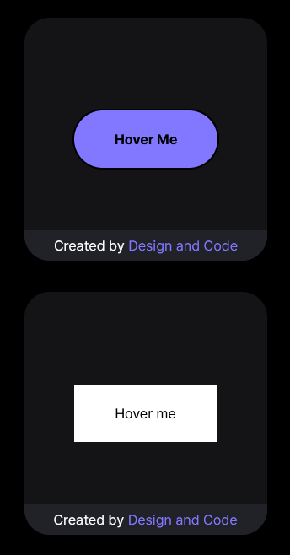

Рисунок 1.4 – Анімація кнопки при наведенні курсора [8]

  - Порівняльний аналіз лендінг-сторінок популярних фітнес-
центрів
У дослідженні ринку фітнес-послуг в Україні 2018 року встановлено, що серед найбільших мереж фітнес-центрів, міжнародна мережа FitCurves є найбільшою за кількістю відкритих клубів в Україні. Зокрема, ця мережа налічує 130 клубів, розташованих у 50 містах країни, що становить 50% усіх клубів серед п'яти провідних мереж фітнес-центрів в Україні [9]:
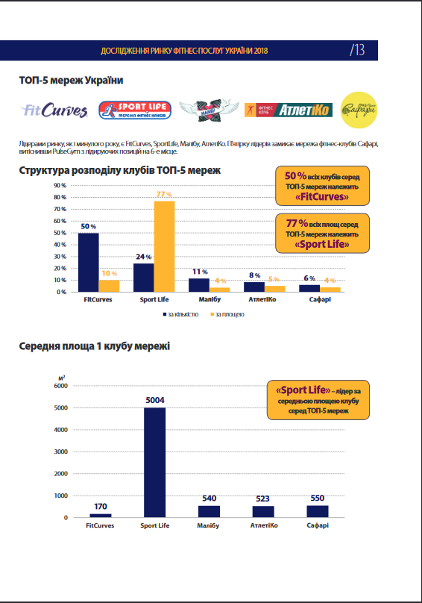
Рисунок 1.5 – Діаграма розподілу кількості клубів станом на 2018 рік
FitCurves - міжнародна мережа фітнес-клубів для жінок, яка успішно розвивається протягом 25 років в 80 країнах світу. В Україні ця компанія працює з 2008 року, активно розвиваючи свою мережу. Серед її клубів виділяється їхня географічна розгалуженість та спрямованість на жіночу аудиторію, основну частину якої становлять жінки віком від 35 до 55 років, хоча тренування можуть відвідувати дівчата з 12 років і жінки до 80+ років.
Програма FitCurves включає в себе три основні компоненти: 30-хвилинні інтервальні кругові силові фітнес-тренування, трьох фазну програму управління вагою та супровід фітнес-експертів. Важливим аспектом є те, що устаткування розроблене фізіологами з урахуванням особливостей жіночого організму, працює на основі гідравлічного опору, що робить тренування більш ефективними та безпечними. Додаткові програми включають танцювальні тренування, майстер-класи, проекти з елементами бойових мистецтв та програму особистісного розвитку для жінок [10].

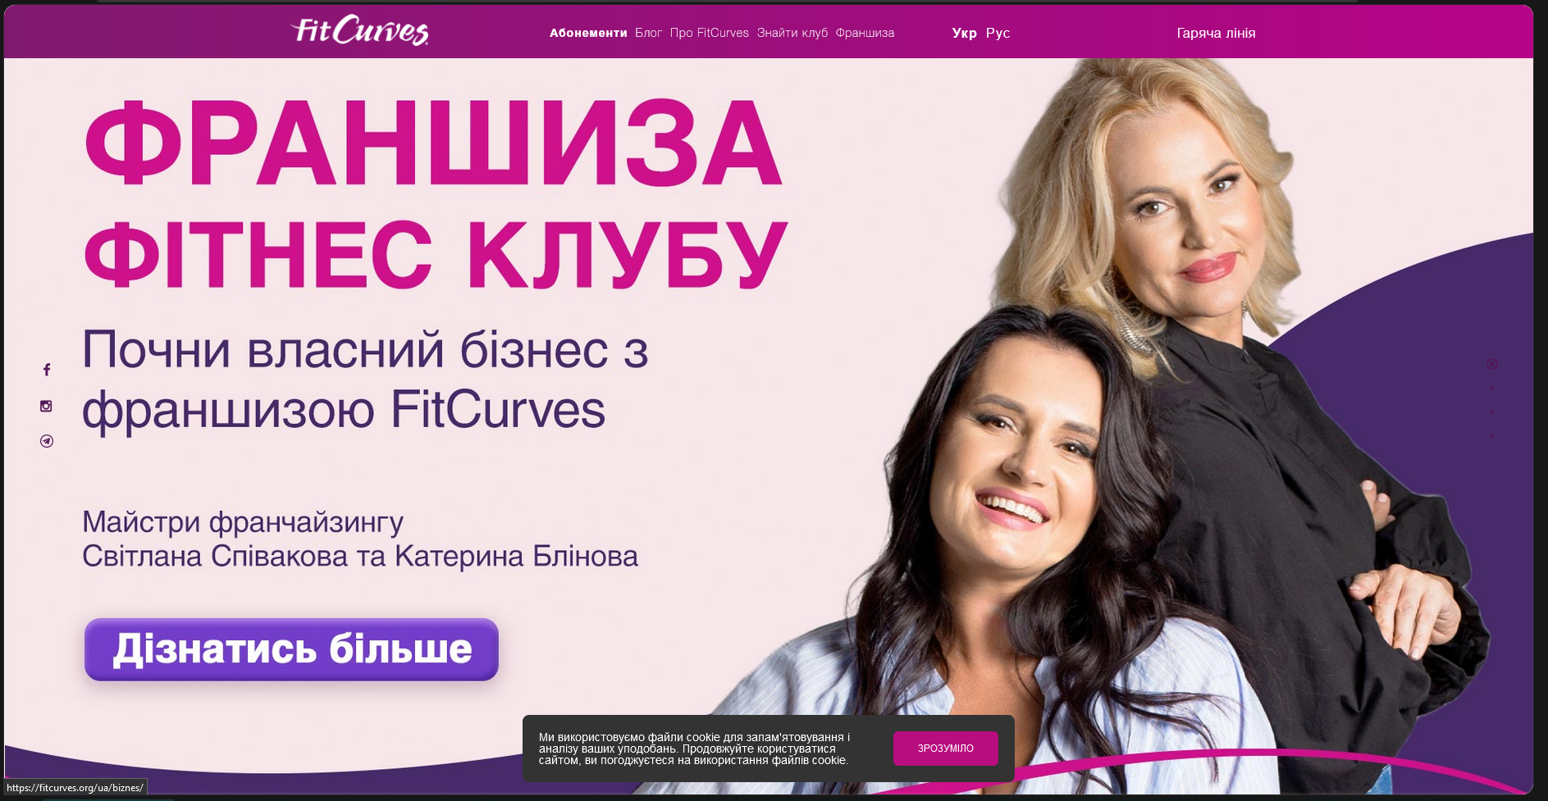
Рисунок 1.6 – Головна сторінка веб-додатку «FitCurves»

На основі цих даних було проведено аналіз відповідного веб-сайту мережі фітнес-центрів FitCurves, результати якого наведено нижче:

Зображення та ілюстрації
При перегляді зображень на 24-дюймовому моніторі з роздільною здатністю Full HD чітко видно артефакти стиснення зображення.

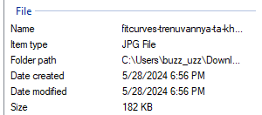
Рисунок 1.7 – Властивості зображень на головній сторінці

Це негативно впливає на загальний користувацький досвід з кількох причин:
- Зниження якості зображення: Артефакти стиснення, такі як блокування, розмиття або кольорові смуги, значно знижують візуальну якість зображення. Це робить зображення менш привабливим і менш професійним. Користувачі можуть сприймати сайт або продукт як менш якісний через низьку якість візуального контенту.
- Зниження довіри користувачів: Якість зображень на веб-сайті впливає на довіру користувачів до бренду. Якщо користувачі бачать погано стиснені, низькоякісні зображення, вони можуть поставити під сумнів професійність і надійність компанії. Це особливо критично для сайтів, що пропонують продукти чи послуги, де зображення відіграють ключову роль у презентації товарів (наприклад, інтернет-магазини).
- Погіршення сприйняття контенту: Артефакти стиснення можуть відволікати увагу від основного контенту і робити його менш зрозумілим. Це особливо важливо для зображень, що містять текст або важливі деталі, які мають бути чіткими і легко зрозумілими.
- Вплив на SEO: Якість зображень також впливає на SEO (оптимізацію для пошукових систем). Пошукові системи, такі як Google, враховують користувацький досвід при ранжуванні сайтів. Низька якість зображень може призвести до зниження позицій у пошукових результатах, що вплине на видимість і трафік сайту.
Для забезпечення високої якості зображень на веб-сайті та покращення користувацького досвіду слід дотримуватися наступних рекомендацій:
- Вибір відповідного формату: Використовуйте формати, які забезпечують високу якість зображення при оптимальному розмірі файлу. Для фотографій краще використовувати JPEG або WebP, а для графіки та зображень з текстом – PNG або WebP [11].
- Оптимізація стиснення: Регулювати рівень стиснення зображень, щоб досягти балансу між розміром файлу і якістю зображення. Занадто високе стиснення призводить до артефактів, тоді як занадто низьке стиснення збільшує розмір файлу і час завантаження.
- Використання адаптивних зображень: Застосовуйте техніку адаптивних зображень (responsive images), що дозволяє завантажувати зображення оптимального розміру для конкретного пристрою. Це зменшить навантаження на сервер і покращить швидкість завантаження, зберігаючи при цьому високу якість зображень.
- Використання сучасних інструментів оптимізації: Використовувати інструменти та сервіси для автоматичної оптимізації зображень, такі як TinyPNG, ImageOptim або Google PageSpeed Insights, щоб автоматично знижувати розмір файлу без втрати якості [12].
Кольорова палітра
Зображення демонструє результати перевірки контрасту між кольором фону хедера (фіолетовий) і кольором тексту на ньому за допомогою інструменту Colour Contrast Checker. Результати свідчать про те, що поєднання кольорів #911376 (фон) і #fcf7fb (текст) відповідає всім стандартам доступності за контрастністю [13].

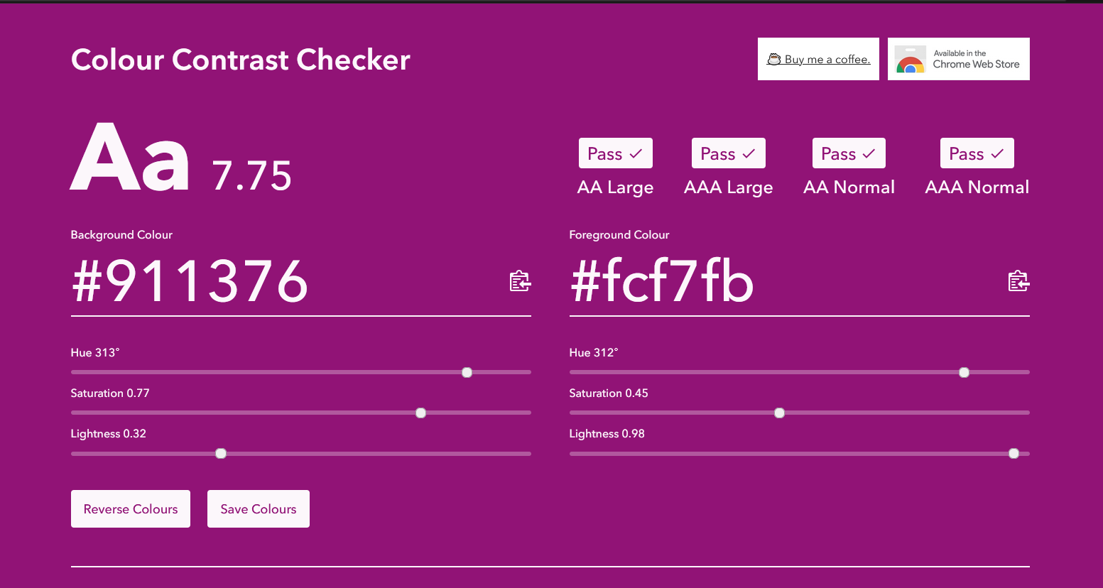
Рисунок 1.8 – Контрастність фону хедера та кольору тексту

Коефіцієнт контрасту
Коефіцієнт контрасту між кольором фону (#911376) і кольором тексту (#fcf7fb) становить 7.75.
Відповідно до стандартів WCAG:
- AA Large: Проходить. Це означає, що текст розміром 18pt і більше (або 14pt і більше для жирного тексту) відповідає вимогам контрастності.
- AAA Large: Проходить. Це означає, що текст розміром 18pt і більше (або 14pt і більше для жирного тексту) відповідає підвищеним вимогам контрастності.
- AA Normal: Проходить. Це означає, що текст нормального розміру (менше 18pt або 14pt для жирного тексту) відповідає основним вимогам контрастності.
- AAA Normal: Проходить. Це означає, що текст нормального розміру (менше 18pt або 14pt для жирного тексту) відповідає найвищим вимогам контрастності.
Поєднання кольорів фону хедера та тексту на ньому повністю відповідає всім вимогам WCAG щодо контрастності, включаючи як стандартні, так і підвищені вимоги для великих і нормальних текстів. Це забезпечує гарну читабельність і доступність тексту для користувачів, включаючи тих, хто має проблеми з зором. Вибрані кольори гарантують, що текст буде чітко видимим і легко читаним на всіх пристроях та екранах, що значно покращує користувацький досвід.
Навігація

Рисунок 1.9 – Хедер на ПК версії сайту

Рисунок 1.10 – Хедер на ПК версії сайту

По-перше, меню та посилання на хедері не завжди є очевидними, що ускладнює навігацію для користувачів. Вони можуть бути недостатньо чітко позначеними, через що користувачі не завжди розуміють, куди слід натискати. По-друге, використання дрібного шрифту робить текст у меню важким для читання, особливо на менших екранах або для людей зі слабким зором.
Відсутність візуальних акцентів та чіткої візуальної ієрархії не дозволяє користувачам одразу зрозуміти, які елементи меню є більш важливими. Недостатня інтерактивність, зокрема відсутність ефектів при наведенні курсора, робить меню менш інтуїтивним і менш зрозумілим для користувачів.
Проблеми з адаптивністю хедера на різних пристроях та його однорідністю на одному пристрої погіршує його вигляд та функціональність (про це далі в розділі).
Іконки соціальних мереж занадто маленькі, що робить їх важкими для виявлення.
Іконка телефону не має супровідного тексту або номера телефону, що може бути незручно для користувачів, які шукають контактну інформацію.
Хедер не є фіксованим при прокручуванні сторінки, користувачі можуть втратити доступ до навігаційних елементів, що ускладнює навігацію по сайту.

Рисунок 1.11 – Хедер після прокручування сторінки

Відсутність ієрархії: Немає чіткого візуального розмежування між важливими елементами (наприклад, логотипом) і менш важливими (наприклад, вторинними посиланнями), що ускладнює користувачам швидке знаходження необхідної інформації.
Неоптимальне використання простору: Хедер не використовує весь доступний простір ефективно. Багато простору залишається невикористаним, тоді як важливі елементи стиснуті, що знижує зручність навігації.


Рисунок 1.12 – Хедер на мобільній версії сайту


Рисунок 1.13 – Хедер на мобільній версії сайту

Хедер веб-сайту відіграє важливу роль у забезпеченні навігації та доступу до основних функцій сайту. Коли хедер змінюється в залежності сторінки (не від пристрою, на якому користувач переглядає сайт), це може негативно вплинути на користувацький досвід з кількох причин:
- Відсутність послідовності: Користувачі звикають до певного розташування елементів навігації та дизайну хедера. Якщо хедер суттєво змінюється на різних пристроях, це порушує послідовність і ускладнює звикання до інтерфейсу сайту. Послідовність є ключовим принципом гарного дизайну, який допомагає користувачам швидко орієнтуватися і знаходити необхідну інформацію.
- Зниження ефективності навігації: Коли користувачі повторно відвідують сайт на різних пристроях, їм може бути важко знайти знайомі елементи навігації, якщо їх розташування змінилося. Це призводить до фрустрації і втрати часу, що може знизити загальне задоволення від користування сайтом.
- Погіршення користувацького досвіду: Неоднорідність в дизайні хедера може створювати відчуття хаосу і непрофесійності. Користувачі можуть сприймати сайт як менш надійний або з низькою якістю, що негативно впливає на їхнє сприйняття бренду.
- Зменшення довіри до сайту: Якщо користувачі не можуть легко знайти потрібні їм елементи навігації або функції через зміни в хедері, це може знизити їхню довіру до сайту. Вони можуть відчувати, що сайт не відповідає їхнім очікуванням або не є стабільним у своєму дизайні.
Щоб уникнути цих проблем і забезпечити послідовність хедера на всіх пристроях, слід дотримуватися наступних рекомендацій [14]:
- Незалежно від пристрою, основні елементи хедера, такі як логотип, основна навігація і кнопки дій (наприклад, "Вхід" або "Кошик"), повинні залишатися в одному і тому ж місці. Це допоможе користувачам швидко знайти потрібні функції.
- Застосовувати принципи адаптивного дизайну, щоб забезпечити коректне відображення хедера на різних пристроях без радикальних змін у його структурі. Це дозволяє зберегти загальний вигляд і відчуття хедера, незалежно від розміру екрана.
Використання вільного простору

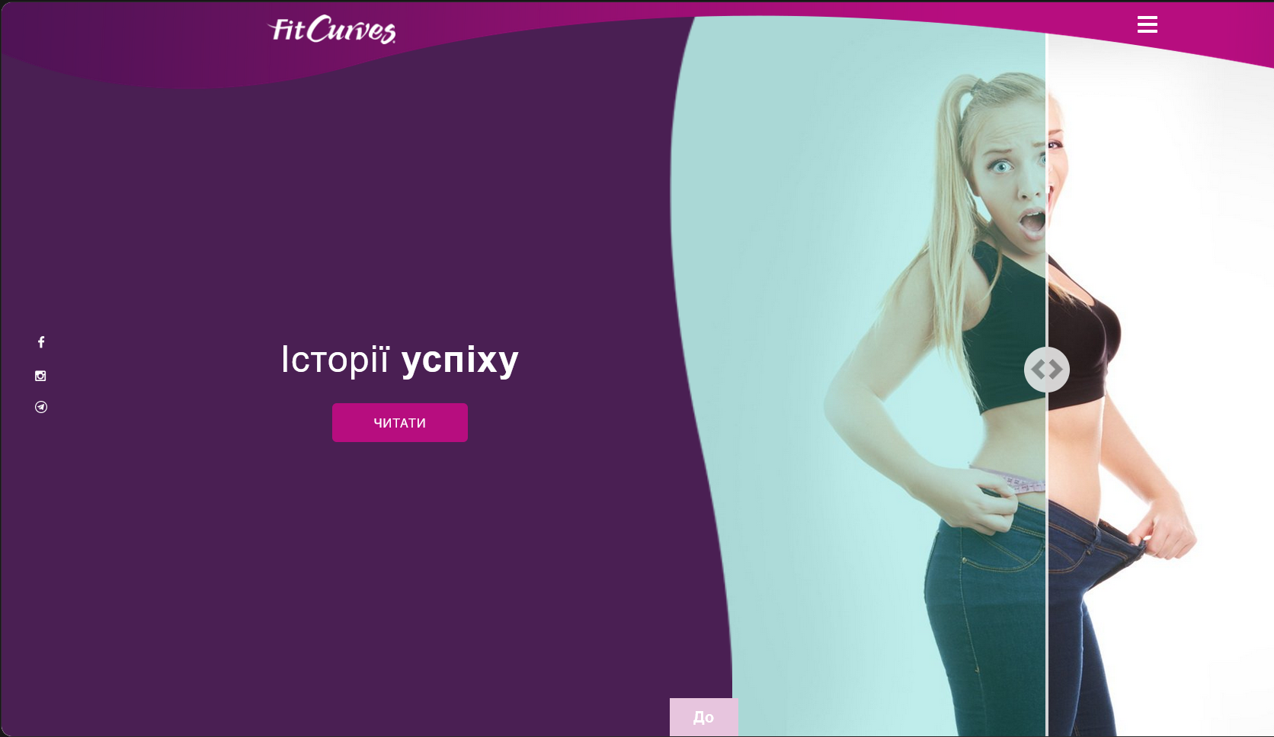
Рисунок 1.14 – Секція на лендінг-сторінці сайту

Даний дизайн сторінки має декілька недоліків, що наведені нижче:
- Неефективне використання простору лівої частини сторінки. Ліва частина сторінки майже повністю порожня, містить лише невеликий текст і кнопку. Вільний простір не використовується ефективно, що створює враження незбалансованості дизайну. Цей порожній простір міг би бути використаний для додаткової інформації або візуальних елементів, які покращили б взаємодію з користувачем і зробили сторінку більш інформативною.
- Недостатня інформаційна наповненість. На сторінці є великий візуальний акцент на зображенні праворуч, але сама інформація зведена до мінімуму. Крім заголовка "Історії успіху" і кнопки "Читати", користувачеві не надається жодної додаткової інформації про те, що саме можна очікувати від цієї секції. Це може призвести до того, що користувачі не захочуть натискати на кнопку, не розуміючи, що їх очікує після цього.
- Дисбаланс візуальної ієрархії: Інтерактивне зображення праворуч займає більшу частину екрану і привертає всю увагу, в той час як текстова інформація зліва залишається непомітною.
- Важливі елементи, такі як заголовок і кнопка меню, не виділяються достатньо через слабкий контраст, малий розмір, а також недостатньо помітне розташування. Це ускладнює навігацію та знижує зручність користування веб-додатком, що може негативно вплинути на користувацький досвід і загальну ефективність додатку.
- Відсутність контенту на центральній осі: Основний фокус сторінки знаходиться на межі двох кольорів, але цей перехід не несе жодного функціонального навантаження. Центр сторінки, який є природним фокусом для погляду користувача, не використовується для розміщення важливої інформації або елементів взаємодії.
Пропозиції щодо покращення
Щоб покращити дизайн, варто використовувати стиль Material UI, який забезпечує дотримання принципів сучасного дизайну, таких як чітка візуальна ієрархія, ефективне використання простору та привабливі візуальні ефекти. Впровадження Material UI [15] допоможе створити більш послідовний і естетично приємний інтерфейс, з чітко визначеними інтерактивними елементами, такими як кнопки і карти, які забезпечують кращу взаємодію з користувачем. Крім того, імплементація темної теми (dark mode) підвищить комфорт користувачів при роботі в умовах низької освітленості, зменшуючи навантаження на очі і надаючи сучасний вигляд сайту. Темна тема також сприяє збереженню енергії на пристроях з OLED-екранами, що може бути додатковою перевагою для користувачів мобільних пристроїв. Таким чином, використання стилю Material UI та імплементація темної теми значно покращать загальний користувацький досвід і відповідність сучасним стандартам веб-дизайну.
  - Висновки до розділу
Проведений аналіз веб-сайту фітнес-клубу FitCurves дозволив виявити ключові аспекти, що потребують покращення для досягнення сучасних стандартів UI/UX дизайну. Фітнес-центр як бізнес потребує ефективної онлайн-присутності, що забезпечує зручність та привабливість для користувачів, сприяє залученню нових клієнтів та утриманню існуючих. Сучасні принципи дизайну та стандарти створення веб-сайтів, такі як WCAG, Mobile-First Design, Responsive Design та Material Design, встановлюють високі вимоги до доступності, адаптивності та візуальної привабливості.
Аналіз сайту FitCurves показав, що поточний дизайн не відповідає багатьом із цих стандартів. Виявлені проблеми включають недостатню читабельність тексту через малий шрифт, неефективне використання простору, нерівномірне розташування елементів та відсутність чіткої візуальної ієрархії. Це ускладнює користувачам взаємодію з сайтом і негативно впливає на загальний користувацький досвід.
Для покращення веб-сайту рекомендується впровадити стиль Material UI, який забезпечує дотримання принципів сучасного дизайну, а також імплементувати темну тему (dark mode) для підвищення комфорту користувачів.
РОЗДІЛ 2. ОПИС СЕРЕДОВИЩА РОЗРОБКИ ТА АРХІТЕКТУРИ
ПРОГРАМНОГО ПРОДУКТУ

  - Вибір технологій та обґрунтування їх використання
Git
Git — це розподілена система керування версіями (VCS), що дозволяє командному та індивідуальному розробникам відстежувати зміни в коді, координувати роботу над проектами та забезпечувати історію змін у будь-який момент часу. Git був розроблений Лінусом Торвальдсом у 2005 році для потреб розробки ядра Linux, і з того часу він став одним із найбільш популярних інструментів у світі програмування [16].
Основні Особливості Git
- Розподілена архітектура. Git відрізняється від централізованих систем контролю версій тим, що кожен користувач має повну копію всього репозиторію з усією історією змін. Це означає, що будь-який користувач може працювати автономно, здійснювати коміти (commit), створювати гілки (branch) та зберігати зміни без потреби в постійному підключенні до центрального сервера.
- Гілкування та злиття. Git дозволяє легко створювати та керувати гілками проекту. Кожна гілка може представляти нову функцію або експериментальну ідею. Злиття (merge) гілок дозволяє об'єднати зміни з різних гілок в один загальний код, зберігаючи історію змін.
- Ефективне зберігання. Git оптимізований для швидкого зберігання та доступу до змін. Він використовує технологію стиснення та систему зберігання змін у вигляді знімків (snapshots), що робить роботу з великими проектами швидкою та ефективною.
- Безпека. Git забезпечує криптографічний захист історії змін, що гарантує цілісність та достовірність даних. Кожна зміна в репозиторії ідентифікується за допомогою хеш-функції SHA-1, що запобігає несанкціонованим змінам.
- Підтримка командної роботи. Git дозволяє багатьом розробникам одночасно працювати над одним проектом без конфліктів. Інструменти для перегляду та злиття змін забезпечують ефективну координацію командної роботи, спрощуючи інтеграцію та тестування коду.
Основні Команди Git
- git init – Ініціалізація нового Git-репозиторію в поточній директорії.
- git clone – Клонування існуючого репозиторію з віддаленого сервера на локальну машину.
- git add – Додавання змін у файлах до індексу (staging area) для підготовки до коміту.
- git commit – Збереження змін у локальному репозиторії з описом (повідомленням) змін.
- git pull – Завантаження останніх змін з віддаленого репозиторію та інтеграція їх з локальною копією.
- git push – Завантаження локальних змін до віддаленого репозиторію.
- git branch – Перегляд, створення та керування гілками в репозиторії.
- git merge – Злиття змін з однієї гілки в іншу.
HTML5
HTML5 — це п'ята версія мови розмітки гіпертексту (HTML), яка використовується для створення та структурування веб-сторінок. Цей стандарт був розроблений Web Hypertext Application Technology Working Group (WHATWG) у співпраці з World Wide Web Consortium (W3C). HTML5 став значним кроком уперед у порівнянні з попередніми версіями, пропонуючи нові можливості для розробників і користувачів [17].
Основні Особливості HTML5
- Нові Семантичні Теги. HTML5 ввів ряд нових семантичних тегів, таких як `<header>`, `<footer>`, `<article>`, `<section>`, `<nav>`, `<aside>`, та інші. Ці теги дозволяють чіткіше визначати структуру веб-сторінки, що полегшує роботу розробникам та покращує доступність для користувачів і пошукових систем.

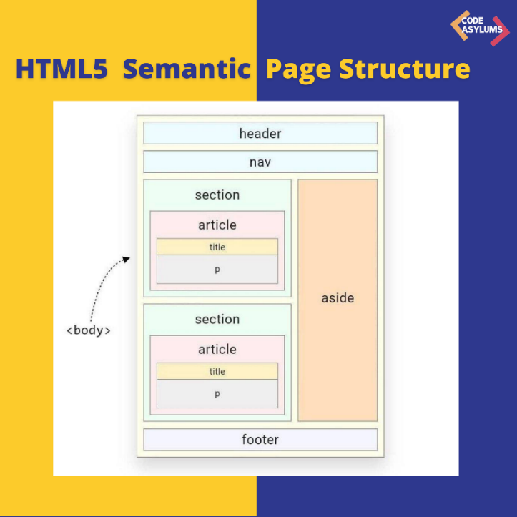
Рисунок 2.1 – Нові теги у HTML5 [18]

- Мультимедійні Елементи. HTML5 включає в себе нові мультимедійні елементи, такі як `<audio>` і `<video>`, що дозволяють вбудовувати аудіо та відео без необхідності використання сторонніх плагінів, як Flash. Це значно спрощує інтеграцію медіаконтенту та підвищує його доступність на різних пристроях.
- Canvas та SVG. Елемент `<canvas>` дозволяє малювати графіку за допомогою скриптів, зазвичай JavaScript. Це відкриває нові можливості для створення динамічної графіки та інтерактивних ігор. Крім того, HTML5 підтримує Scalable Vector Graphics (SVG), що дозволяє створювати та інтегрувати векторну графіку безпосередньо в HTML-документи.
- Форми та Валідація. HTML5 полегшує роботу з формами за рахунок нових типів полів, таких як `email`, `url`, `date`, `number`, та інших. Вбудована валідація дозволяє забезпечити коректність введених даних без необхідності написання додаткового JavaScript коду.
- Web Storage. HTML5 пропонує нові методи зберігання даних на стороні клієнта: `localStorage` та `sessionStorage`. Це дозволяє зберігати більшу кількість даних без використання кукісів, забезпечуючи при цьому більшу безпеку і продуктивність.
- Сумісність з Мобільними Пристроями. HTML5 розроблений з урахуванням потреб мобільних пристроїв. Його нові можливості та поліпшення дозволяють створювати більш легкі та швидкі веб-сторінки, які краще працюють на смартфонах і планшетах.
HTML5 — це потужний інструмент для веб-розробників, який значно розширює можливості створення сучасних, інтерактивних і зручних веб-сайтів та додатків. Завдяки новим семантичним тегам, поліпшеній підтримці мультимедіа, графіки та форм, а також інтеграції нових API, HTML5 став новим стандартом для розробки веб-контенту, забезпечуючи краще взаємодію з користувачами і підвищуючи продуктивність веб-ресурсів.
CSS3
CSS (Cascading Style Sheets) є однією з основних технологій, що використовується для створення стилю та візуального оформлення веб-сторінок. З випуском CSS3, ця мова стилів зазнала значного розвитку, запропонувавши розробникам нові можливості та інструменти для створення більш інтерактивних, адаптивних та привабливих веб-додатків. Розглянемо основні причини, чому CSS3 є важливим для сучасної веб-розробки.
Поліпшені Візуальні Ефекти та Анімації
CSS3 включає в себе нові властивості для створення складних візуальних ефектів та анімацій без необхідності використання JavaScript або сторонніх плагінів. За допомогою властивостей `transition`, `transform` та `animation`, розробники можуть створювати плавні переходи, обертання, масштабування та анімовані ефекти, які роблять веб-сторінки більш динамічними та привабливими для користувачів.
Адаптивний Дизайн
Однією з найважливіших особливостей CSS3 є підтримка медіа-запитів (media queries), що дозволяє створювати адаптивний дизайн, який автоматично підлаштовується під різні розміри екрану та пристрої. Це особливо важливо в епоху мобільних технологій, коли веб-сайти мають коректно відображатися як на десктопах, так і на смартфонах та планшетах. Медіа-запити дозволяють змінювати стилі в залежності від ширини вікна браузера, орієнтації пристрою та інших характеристик.
Підтримка Нових Шрифтів та Текстових Ефектів
CSS3 включає нові можливості для роботи з шрифтами та текстовими ефектами. За допомогою властивості `@font-face` можна використовувати нестандартні шрифти, що значно розширює можливості дизайну веб-сторінок. Крім того, CSS3 додає нові текстові ефекти, такі як тіні (`text-shadow`), обтікання тексту навколо фігур (`shape-outside`), що дозволяє створювати більш креативні та естетично привабливі дизайни.
Градієнти, Тіні та Інші Візуальні Поліпшення
CSS3 включає підтримку градієнтів (`linear-gradient`, `radial-gradient`), які дозволяють створювати плавні переходи між кольорами без використання зображень. Це не тільки зменшує час завантаження сторінки, але й забезпечує більшу гнучкість у дизайні. Також, за допомогою властивостей `box-shadow` та `text-shadow`, розробники можуть додавати тіні до елементів, створюючи глибину та об'єм.
Макетування за Допомогою Flexbox та Grid
CSS3 включає нові модулі для макетування сторінок: Flexbox та Grid. Вони забезпечують більш зручні та потужні способи розміщення елементів на сторінці. Flexbox (`display: flex`) дозволяє легко створювати гнучкі макети, що автоматично адаптуються до розміру контейнера. Grid (`display: grid`) надає можливість створення складних макетів з визначенням рядків та колонок, що спрощує організацію елементів на сторінці.
Підтримка Медіа та Інтерактивності
CSS3 додає нові можливості для роботи з медіа-контентом, такими як відео та аудіо. Наприклад, властивість `object-fit` дозволяє контролювати як зображення або відео масштабуються в межах контейнера, що важливо для створення адаптивних медіа-елементів.
JS (React/Typescript)
JavaScript, разом з його популярними бібліотеками та фреймворками, такими як React та TypeScript, є ключовими технологіями для розробки сучасних веб-додатків. У поєднанні з HTML та CSS, ці інструменти дозволяють створювати динамічні, інтерактивні та ефективні веб-додатки, що відповідають найвищим стандартам індустрії.
JavaScript (JS) є мовою програмування, яка використовується для створення інтерактивних елементів на веб-сторінках. З моменту свого створення JS став основним інструментом для веб-розробників, завдяки своїй здатності взаємодіяти з HTML та CSS, а також обробляти події, маніпулювати DOM та виконувати асинхронні операції. JS дозволяє динамічно змінювати HTML-документ, додаючи, видаляючи або змінюючи його елементи. Це забезпечує динамічність і інтерактивність веб-сторінок. JS також може взаємодіяти з CSS, змінюючи стилі елементів в реальному часі. Це корисно для створення інтерактивних інтерфейсів, де стилі можуть змінюватися у відповідь на дії користувачів.
React - це популярна бібліотека для побудови інтерфейсів користувача, розроблена компанією Facebook. Вона дозволяє створювати компонентні архітектури, де інтерфейс складається з незалежних, повторно використовуваних компонентів.
Основні переваги React:
- Компонентний підхід: Інтерфейс розділяється на незалежні компоненти, що сприяє кращій структуризації коду та його повторному використанню.
- Віртуальний DOM: React використовує віртуальний DOM для оптимізації оновлень реального DOM, що підвищує продуктивність додатків.
- Однонаправлений потік даних: Це сприяє передбачуваності поведінки додатку і полегшує дебагінг.
- JSX (JavaScript XML): React використовує JSX, що дозволяє писати HTML-подібний код безпосередньо в JavaScript. Це полегшує створення складних інтерфейсів.
- CSS-in-JS: React дозволяє використовувати бібліотеки для інтеграції CSS безпосередньо в компоненти JS, що спрощує стилізацію компонентів.
TypeScript - це надмножина JavaScript, що додає статичну типізацію. Вона дозволяє виявляти помилки на етапі компіляції, що сприяє створенню більш надійного та масштабованого коду.
Основні переваги TypeScript:
- Статична типізація: Знижує кількість помилок, забезпечуючи більш передбачувану поведінку додатків.
- Покращене автодоповнення: Дозволяє IDE краще розуміти код, що сприяє швидшій розробці та кращій підтримці коду.
- Сумісність з JavaScript: TypeScript є повністю сумісним з JavaScript, що дозволяє поступово інтегрувати його в існуючі проекти.
- Типізація DOM: TypeScript забезпечує кращу типізацію для роботи з DOM, що знижує кількість помилок при маніпуляціях з елементами HTML.
- Безшовна інтеграція: TypeScript можна використовувати разом з будь-яким фреймворком або бібліотекою, яка підтримує JavaScript, включаючи React.
Сучасні веб-додатки потребують високої продуктивності, інтерактивності та зручності використання. Поєднання JavaScript, React та TypeScript дозволяє досягти цих цілей завдяки наступним перевагам:
- Підвищення продуктивності: Використання віртуального DOM в React та оптимізація коду за допомогою TypeScript сприяють створенню швидких та ефективних веб-додатків.
- Масштабованість: Компонентний підхід в React та статична типізація в TypeScript забезпечують кращу структуризацію та підтримку великих проектів.
- Зручність розробки: JSX спрощує створення інтерфейсів, а TypeScript забезпечує зручнішу роботу з кодом завдяки автодоповненню та виявленню помилок на етапі компіляції.
- Кросплатформеність: Веб-додатки, розроблені з використанням цих технологій, можуть легко адаптуватися до різних платформ та пристроїв завдяки підтримці адаптивного дизайну та медіа-запитів CSS. Це означає, що користувачі можуть отримати доступ до додатку з будь-якого пристрою, включаючи настільні комп'ютери, планшети та смартфони, без втрати функціональності або зручності користування. Така гнучкість значно розширює аудиторію користувачів і підвищує їх задоволеність від взаємодії з додатком.

  - Інструменти розробки
    - Інструменти для написання коду
Visual Studio Code (VS Code) — це безкоштовний редактор коду, розроблений компанією Microsoft. Він набув великої популярності серед веб-розробників завдяки своїм численним перевагам, які значно пришвидшують та полегшують процес розробки веб-застосунків.

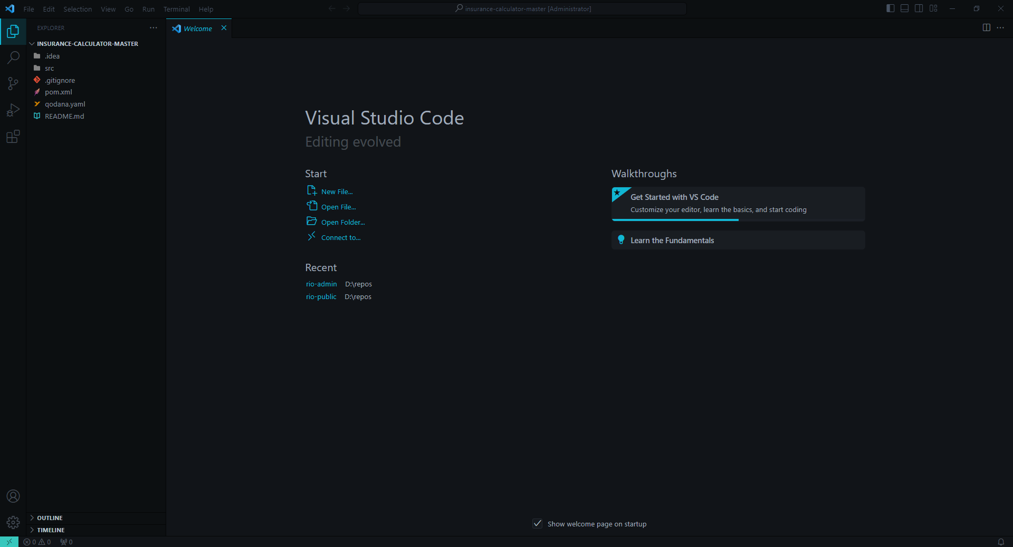
Рисунок 2.2 – Головне вікно редактору VS Code
Серед переваг редактора можна виділити декілька пунктів, зокрема:
- Безкоштовність та Кросплатформеність: VS Code доступний безкоштовно та підтримує всі основні операційні системи, включаючи Windows, macOS та Linux.
- Широка Спільнота: Активна спільнота розробників постійно створює та підтримує розширення і плагіни, що додають нові функціональні можливості до VS Code.
- Інтуїтивно Зрозумілий Інтерфейс: Зручний інтерфейс з можливістю кастомізації дозволяє налаштувати редактор під індивідуальні потреби розробника.
- Вбудований Термінал: Дозволяє виконувати команди безпосередньо в редакторі, що полегшує та пришвидшує процес розробки.
- Автодоповнення та Інтелектуальні Підказки: Вбудовані функції автодоповнення та підказок для різних мов програмування, включаючи JavaScript, TypeScript, HTML та CSS.
- Відлагодження (Debugging): Вбудований інструмент для відлагодження дозволяє запускати та тестувати код безпосередньо в редакторі.
- Git Інтеграція: Інтегрований контроль версій Git дозволяє зручно керувати репозиторіями, виконувати коміти, робити злиття та відстежувати зміни.
- Розширення та Плагіни: Широкий вибір плагінів для різних мов програмування та інструментів дозволяє додавати необхідні функціональні можливості. Зокрема для даної роботи були використані нищевказані плагіни та інші:
- ESLint: Інструмент для аналізу та корекції коду JavaScript, що допомагає підтримувати високу якість коду.
- Prettier: Автоматичний форматувач коду, що забезпечує консистентний стиль написання коду.
- Bracket Pair Colorizer: Візуально підсвічує відповідні дужки, що полегшує читання та налагодження коду.
- Path Intellisense: Забезпечує автодоповнення шляхів до файлів та папок, що значно пришвидшує процес імпорту та експорту модулів.
VS Code є потужним інструментом для веб-розробників завдяки своїм розширеним можливостям, зручному інтерфейсу та активній спільноті. Він значно пришвидшує процес розробки завдяки інтеграції з різними інструментами та підтримці численних плагінів, що робить його ідеальним вибором для сучасних веб-розробників.
GitHub
GitHub є однією з найвідоміших платформ для зберігання та спільного використання коду, яка надає розробникам широкий набір інструментів для співпраці, розгортання проєктів і керування версіями. У поєднанні з Visual Studio Code (VS Code) GitHub є чудовим середовищем для розробки сучасних веб-додатків, яке пропонує високий рівень організованості, продуктивності та ефективності [20].
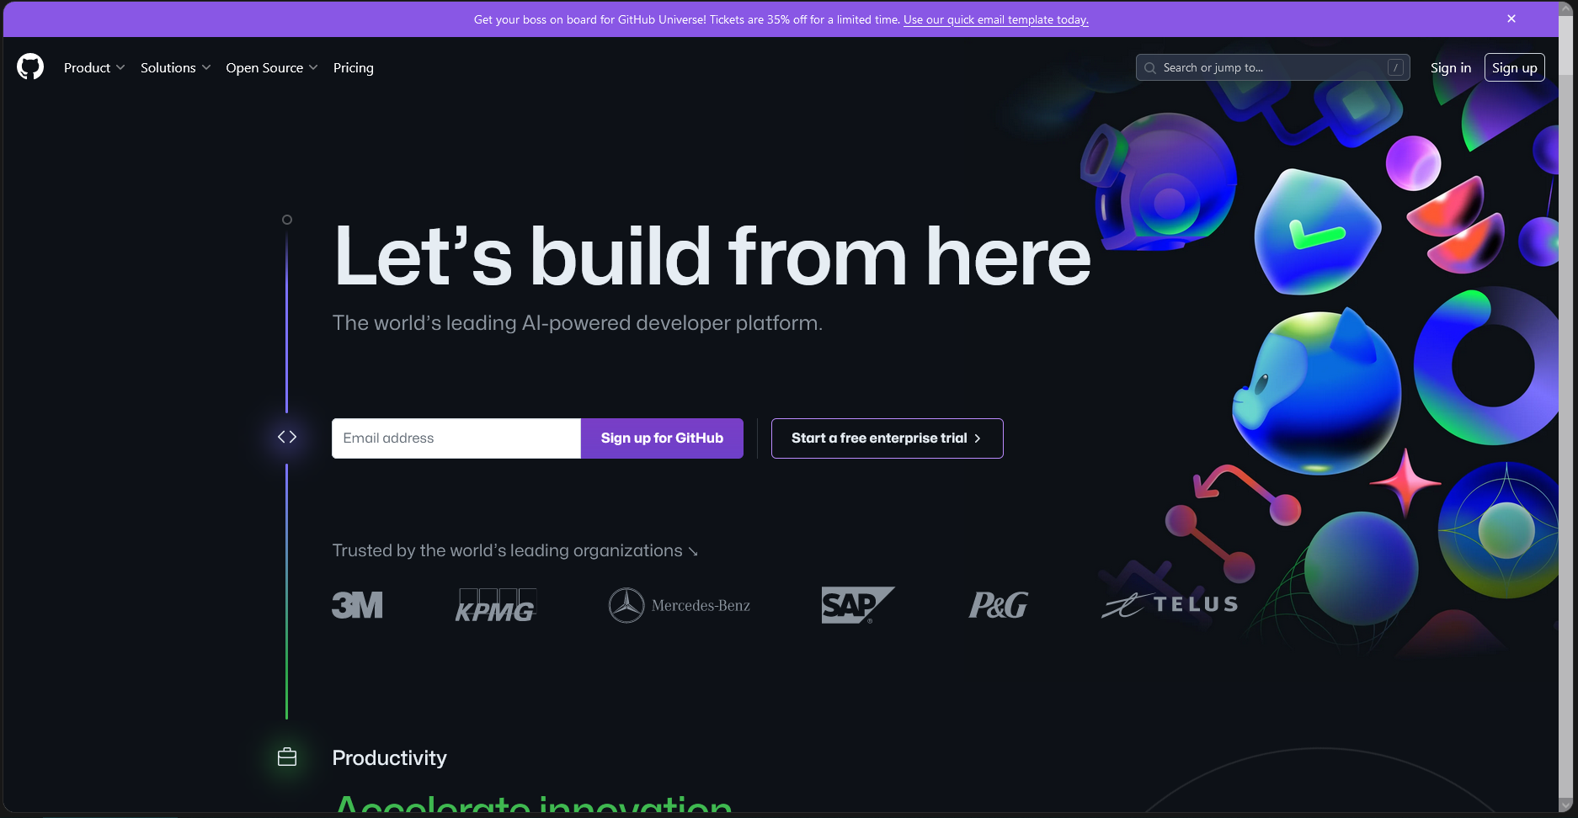
Рисунок 2.3 – Головна сторінка GitHub

Переваги GitHub
Розробники можуть зберігати свої проекти в віддалених репозиторіях на GitHub, що полегшує відстеження змін, співпрацю в команді та безперебійний доступ до коду з будь-якої точки світу. Система керування версіями Git є однією з основних функцій платформи, яка дозволяє розробникам створювати окремі гілки для нових функцій, виправлення багів і експериментів без впливу на основний код. Це робить розробку більш безпечною та організованою.
Багато інших інструментів і сервісів, доступних на GitHub, включають системи безперервної інтеграції/безперервного розгортання (CI/CD), які автоматизують тестування та розгортання веб-додатків, забезпечуючи більш надійні та ефективні процеси розробки. Крім того, платформа пропонує зручні можливості для обговорення коду, перегляду запитів на злиття та управління завданнями за допомогою вбудованих інструментів для управління проектами. Важливим аспектом є також можливість інтеграції з іншими сервісами, такими як Slack, Jira та Trello, що полегшує комунікацію та координацію команди. Це робить GitHub незамінним інструментом для сучасних команд розробників, які прагнуть досягти високої продуктивності та якості в своїй роботі.
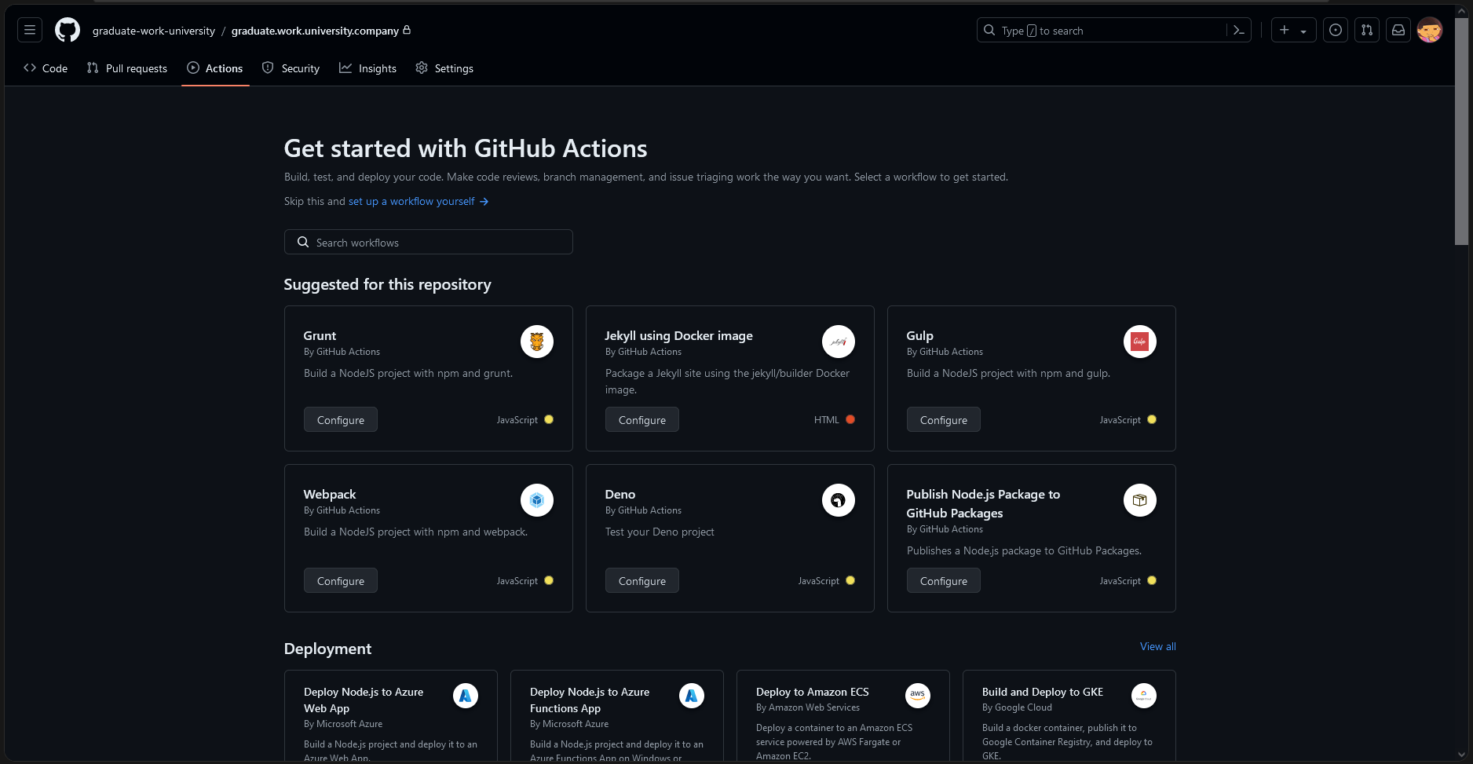
Рисунок 2.4 – GitHub Actions

VS Code має широку інтеграцію з GitHub, що значно полегшує роботу з репозиторіями та загальний досвід розробки. Вбудована підтримка Git дозволяє розробникам виконувати команди Git безпосередньо з VS Code, що включає функції, такі як управління конфліктами, злиття гілок, коміти та перегляд історії змін. Коли GitHub інтегрується з VS Code, він також підтримує розширення GitHub Pull Requests and Issues, яке дозволяє редактору створювати та переглядати запити на злиття та завдання безпосередньо. Розширення пропонує зручний інтерфейс для роботи з злиттями, де можна переглядати зміни, залишати коментарі та затверджувати злиття, не виходячи з VS Code.
Крім того, VS Code підтримує GitHub Codespaces, що дозволяє створювати хмарні середовища розробки, повністю налаштовані. Це особливо корисно для команд, оскільки забезпечує швидкий початок проєкту без необхідності для кожного розробника налаштовувати своє середовище на місці.
Інтеграція GitHub з VS Code дає багато переваг, які значно покращують продуктивність розробки веб-додатків. По-перше, розробники отримують єдине місце для управління версіями та зберігання коду. Це дозволяє легко відстежувати всі зміни та робить процес розробки прозорим. Створення гілок і злиття їх без конфліктів допомагає команді працювати краще разом.
По-друге, автоматизація за допомогою інтегрованих інструментів CI/CD гарантує стабільність і надійність веб-додатків шляхом миттєвого визначення та виправлення помилок. Крім того, це дозволяє швидше випускати нові продукти, що є важливим у сучасному середовищі конкуренції.
Jira
Популярним серед розробників програмного забезпечення інструментом для управління проєктами Atlassian є Jira. Jira, який спочатку був розроблений для відстеження помилок, тепер є складним інструментом для управління проектами, який підтримує системи Agile, такі як Scrum і Kanban [21].
Переваги, доступні для розробників веб-додатків
- Організація та прозорість проекту — Jira дозволяє розробникам і менеджерам планувати завдання, відстежувати їхній прогрес і отримувати повну картину проєкту. Це особливо важливо для складних веб-додатків, які потребують координації великої кількості завдань.
- Підтримка Agile-методів - Інструмент підтримує Agile-методології, такі як Scrum і Kanban, що дозволяє розробникам планувати спринти, керувати беклогом і використовувати дошки Kanban для візуалізації робочого процесу.
- Відстеження та управління помилками: ефективний механізм відстеження та управління помилками, запропонований Jira, дозволяє розробникам швидко виявляти та виправляти помилки.
- Гнучкі робочі процеси — Користувачі можуть змінювати робочі процеси відповідно до потреб своєї команди, що робить розробку веб-додатків гнучким і адаптивним.
- Сполучення з іншими інструментами — Jira працює з багатьма іншими інструментами, включаючи Confluence для документації та Bitbucket для керування репозиторіями, але особливо GitHub, який полегшує використання та забезпечує централізоване управління.
Інтеграція GitHub
У результаті інтеграції Jira з GitHub виникає потужна комбінація для управління версіями коду та проєктами. Це надає ряд переваг розробникам веб-додатків:
- Синхронізація репозиторіїв і завдань: інтеграція дозволяє автоматично створювати зв’язки між комітами в GitHub і завданнями в Jira. Це гарантує прозоре відстеження змін у коді та те, як вони пов’язані з конкретними завданнями або помилками.
- Автоматизація роботи — За допомогою інтеграції з GitHub Actions можна автоматизувати різноманітні операції, такі як побудова, тестування та розгортання. Це прискорює цикл розробки та дозволяє швидко виявляти та виправляти помилки.
- Підтримка Pull Requests Інтеграція дозволяє переглядати та керувати pull requests безпосередньо з Jira. Це полегшує процес читання коду та сприяє кращій комунікації між членами команди.
- Автоматичне оновлення статусу — У Jira статуси завдань можуть автоматично оновлюватись відповідно до дій, зроблених у GitHub, наприклад створення комітів, відкриття або закриття запитів. Це зменшує кількість ручної роботи, одночасно покращуючи точність даних.
Jira є потужним інструментом для управління проєктами, який значно покращує управління командою розробників, прозорість і ефективність. Завдяки широкому набору функцій, Jira дозволяє автоматизувати робочі процеси, відстежувати завдання та зміни у реальному часі, а також забезпечує детальний аналіз прогресу проєкту. Інтеграція з GitHub дозволяє розробникам без проблем керувати кодом, спрощуючи процеси злиття та тестування коду. У поєднанні з GitHub, Jira створює складне середовище для розробки сучасних веб-додатків, що підвищує продуктивність і якість кінцевого продукту. Це дозволяє розробникам мінімізувати витрати часу на рутинні завдання та покращити роботу в команді.
    - Інструменти для дизайну
Накладно розглянемо Figma, який є основним інструментом для дизайнерів. Цілком можливо, що ви вже чули про цей інструмент, який може виконувати різні завдання, від розробки проектів до співпраці в режимі реального часу [22]. Завдяки своїм потужним можливостям і простому інтерфейсу Figma стала справжнім фаворитом серед дизайнерів. З іншого боку, що саме робить її такою популярною?
Переваги Figma
- Співпраця в реальному часі — Однією з найбільших переваг Figma є можливість спільної роботи в реальному часі. Дизайнери, розробники і клієнти можуть одночасно працювати над одним проєктом, вносячи зміни та обговорюючи їх безпосередньо в інтерфейсі. Це значно скорочує процес спілкування та зменшує час, необхідний для затвердження дизайнів.
- Хмарне зберігання — Figma зберігає всі файли у хмарі, що дозволяє користувачам отримувати доступ до проєктів з будь-якого пристрою. Це особливо корисно для команд, які працюють по всьому світу або віддалено. Немає необхідності турбуватися про пересилання та збереження великих документів.
- Інтерактивні прототипи — Figma дозволяє створювати інтерактивні прототипи, які відтворюють поведінку, яка відбувається на реальних веб-сайтах і додатків. Це підвищує якість кінцевого продукту, допомагаючи тестувати UX-рішення ще на стадії проектування.
- Системи дизайну та компоненти. У Figma легко створювати та використовувати компоненти та стилі, що полегшує підтримку консистентності дизайну. Можна повторно використовувати компоненти в різних проектах, що економить час і гарантує, що все буде однаковим. Використання Figma значно полегшує роботу над великими проектами.
- Інтеграції та плагіни: Figma підтримує багато інтеграцій із Slack, Zeplin та іншими інструментами. Крім того, є безліч плагінів, які покращують функціонал Figma, дозволяючи автоматизувати рутинні завдання та підвищувати продуктивність.
- Інтуїтивно зрозумілий інтерфейс — Figma має простий інтерфейс, який легко зрозуміти навіть початківцям. З самого початку ви маєте доступ до всіх основних інструментів і функцій, а логічна структура меню та панелей інструментів робить роботу приємною та зручною.
Дизайнери вирішили використовувати Figma не просто так. На ринку існує багато інших інструментів, таких як Adobe XD, Sketch та InVision, але Figma має кілька ключових переваг:
- Багатоплатформеність - На відміну від Sketch, який доступний лише для macOS, Figma працює на будь-якій платформі, включаючи Windows, macOS, Linux і навіть у веб-браузері. Це забезпечує універсальність і зручність для всіх членів команди, незалежно від операційної системи, яку вони використовують.
- Співпраця - Незважаючи на те, що інші інструменти також підтримують колаборацію, Figma досягає найвищого рівня ефективності. Багато інших інструментів не можуть забезпечити таку інтеграцію спільної роботи в реальному часі.
- Просте використання - інтерфейс Figma орієнтований на користувача, що значно спрощує залучення нових дизайнерів до проектів. Спочатку доступні всі основні функції, а навчальні матеріали та документація допомагають швидко освоїти більш складні можливості.
Figma стала відомою як надзвичайно потужний і універсальний інструмент для дизайнерів. Він пропонує хмарне зберігання, підтримує інтерактивні прототипи та забезпечує ефективну колаборацію. Крім того, він має простий інтерфейс. Завдяки цим перевагам дизайнери можуть зосередитися на розробці інноваційних і привабливих дизайнів, не відволікаючись на технічні обмеження чи проблеми з організацією робочого процесу. Багато дизайнерів вибирають Figma через ці причини.

  - Висновки до розділу
Сучасні стандарти, функціональність і зручність використання визначали вибір технологій і інструментів, необхідних для створення веб-додатку для фітнес-центру.
Git був обраний, оскільки він має потужні можливості керування версіями, що дозволяє команді працювати над кодом, стежити за змінами та співпрацювати.
HTML5 забезпечує підтримку мультимедіа та інтерактивних елементів без додаткових плагінів, надаючи широкі можливості для проектування веб-сторінок.
Інтерфейси можна стилізувати та адаптувати до різних пристроїв за допомогою CSS3, що забезпечує привабливий і зручний дизайн.
Вибір JavaScript з React та TypeScript полягає в тому, що вони гнучкі та дозволяють створювати динамічні, масштабовані програми з багатим користувацьким досвідом.
VS Code є популярним інструментом розробки через свою широку функціональність. Він підтримує розширення та може працювати з іншими інструментами, що значно прискорює процес розробки. Унікальне управління репозиторіями GitHub полегшує спільну роботу над проєктом.
Jira є інструментом управління проєктами, який дозволяє організовувати завдання та контролювати, як вони виконуються, що особливо важливо для великих команд.
Можливості спільного дизайну в реальному часі, інтерактивного прототипування та хмарного зберігання Figma роблять процес дизайну більш ефективним і простішим.
РОЗДІЛ 3. РОЗРОБКА МАКЕТІВ ЛЕНДІНГ-СТОРІНКИ,
НАПИСАННЯ КОДУ ВЕБ-ДОДАТКУ

  - Створення макетів
Створення лендінг-сторінки для веб-сайту фітнес-центру є важливим етапом у розробці цифрового продукту, що спрямований на залучення нових клієнтів та підвищення їх лояльності. Важливість правильного дизайну полягає у здатності привернути увагу відвідувачів та ефективно передати основні повідомлення.
Процес розробки макету у Figma розпочинається зі створення нового проекту. Для цього необхідно відкрити Figma та створити новий файл, обравши опцію "New File". Далі слід визначити розмір артборду (фрейму), який буде відповідати стандартній роздільній здатності для веб-сторінок, наприклад, 1440x1024 пікселів. Це дозволить забезпечити оптимальний перегляд сторінки на більшості сучасних пристроїв (рис. 3.1 та рис. 3.2).

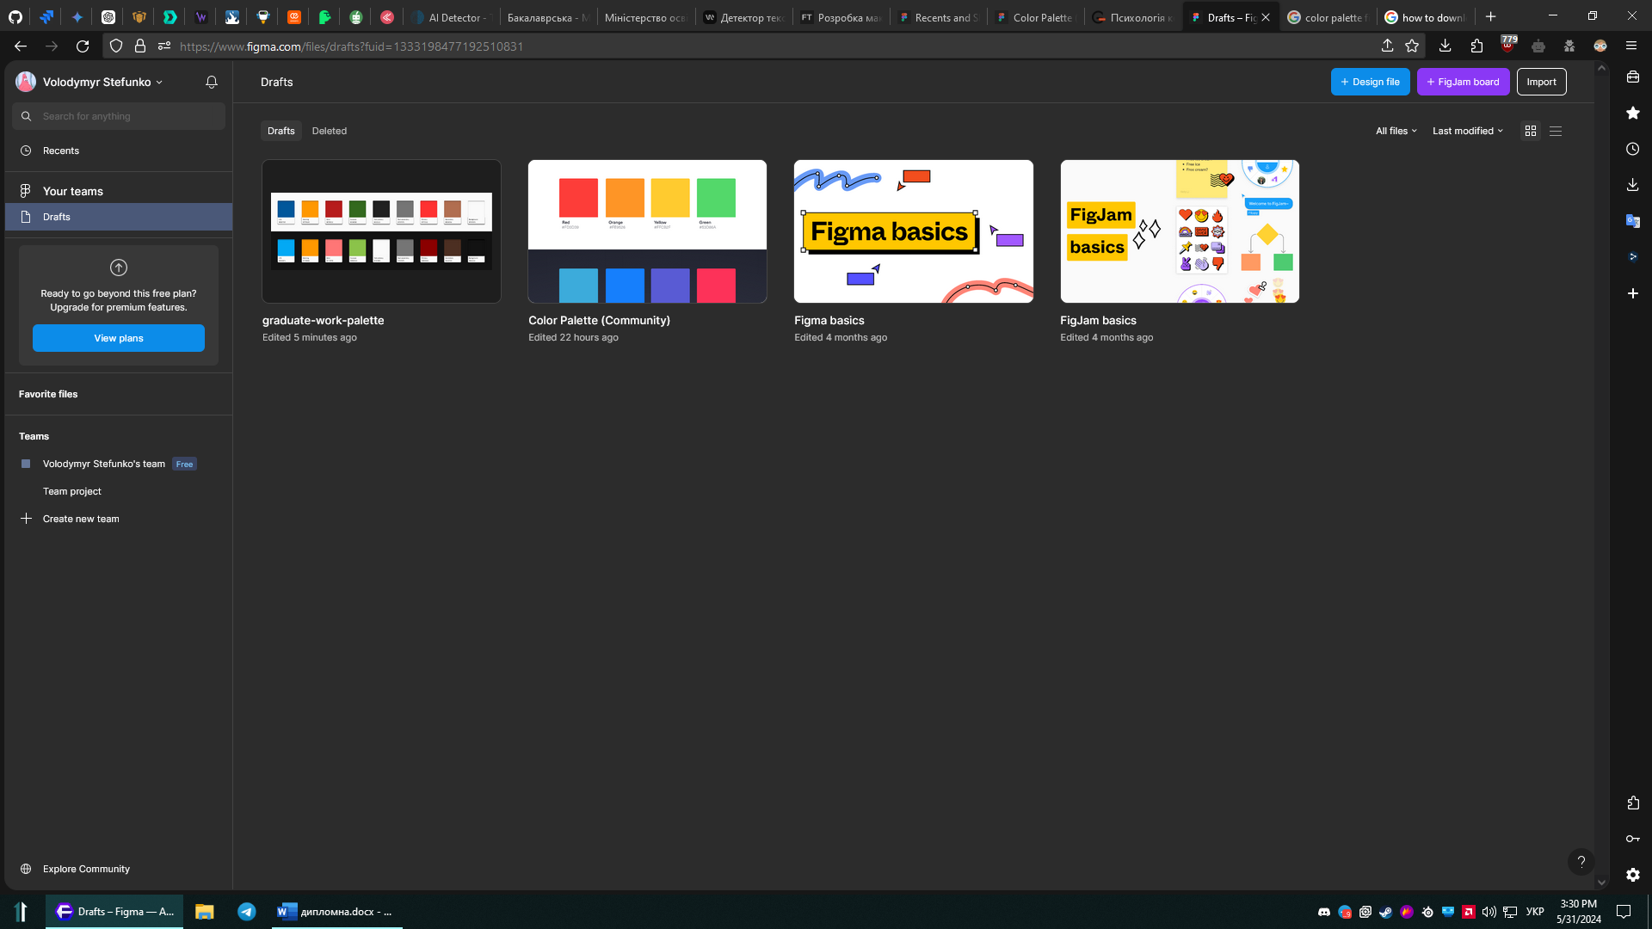
Рисунок 3.1 – Створення нового макету
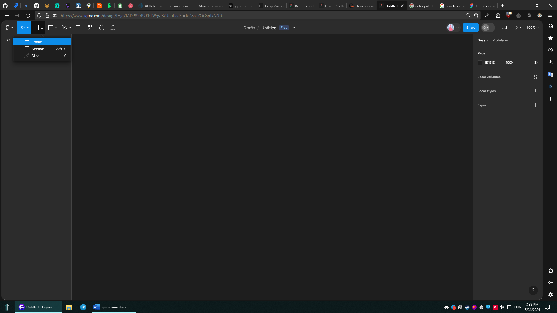
Рисунок 3.2 – Створення нового фрейму

Наступним кроком є визначення структури макету. Важливо розподілити сторінку на логічні секції, що включають заголовок (хедер), головний блок (hero section), основний контент та футер. Хедер зазвичай містить логотип фітнес-центру, навігаційні посилання та кнопку заклику до дії (Call to Action). Головний блок, як правило, включає привабливе зображення, основний заголовок та підзаголовок, що коротко описує переваги фітнес-центру. Основний контент може бути розділений на секції "Про нас", "Послуги", "Тренери" та "Відгуки клієнтів". Футер містить контактну інформацію, посилання на соціальні мережі та копірайт.
Усі матеріали стосовно структурних компонентів макету можна знайти у додатках (Додаток А)
Кольорова схема
Вибір кольорової схеми є критично важливим етапом у створенні привабливого та гармонійного дизайну.
По-перше, кольорова гама визначає загальний вигляд веб-додатку та його естетичну привабливість. Гармонійне поєднання кольорів може зробити інтерфейс більш привабливим для користувачів, викликаючи у них позитивні емоції та покращуючи загальне враження від взаємодії з додатком. Вибір кольорів, що відповідає брендовій стилістиці, також сприяє підвищенню впізнаваності бренду та зміцненню його іміджу.
По-друге, кольори мають значний вплив на психологічний стан користувачів та їх поведінку. Наприклад, червоний колір може викликати почуття терміновості та привертати увагу, що корисно для кнопок "купити" або "підписатися". Синій колір асоціюється зі спокоєм і надійністю, що підходить для фінансових або корпоративних додатків. Правильне використання кольорів може покращити сприйняття користувачами інформації, полегшити навігацію та сприяти виконанню цільових дій [23].
По-третє, вибір кольорів впливає на функціональність веб-додатку, забезпечуючи зручність використання та доступність. Контраст між текстом і фоном є ключовим для забезпечення читабельності та сприйняття інформації, особливо для користувачів з порушеннями зору. Крім того, кольори можуть використовуватися для виділення важливих елементів інтерфейсу, таких як кнопки, посилання та повідомлення, що полегшує користувачам взаємодію з додатком.
Узгодженість кольорової схеми на всіх сторінках веб-додатку сприяє створенню єдиного стилю та підвищує зручність користувачів. Використання обмеженої палітри кольорів допомагає уникнути перевантаження інтерфейсу та зменшує когнітивне навантаження на користувачів, що робить їх взаємодію з додатком більш ефективною та приємною.
Правильно підібрана кольорова схема сприяє поліпшенню загального досвіду користувачів (UX). Вона може сприяти легшій навігації, швидшому знаходженню необхідної інформації та зменшенню рівня стресу під час використання додатку. Також кольори можуть використовуватися для забезпечення зворотного зв’язку користувачам, наприклад, через зміну кольору кнопок після натискання.
Через вищезгадані причини було прийнято рішення розробити власну палітру кольорів для веб-додатку. Це дозволить створити унікальний та впізнаваний візуальний стиль, який забезпечить оптимальний користувацький досвід і відповідатиме вимогам бренду. Для цього можна використовувати інструменти для вибору кольорових палітр, такі як Adobe Color або Coolors [24] (рис. 3.3).

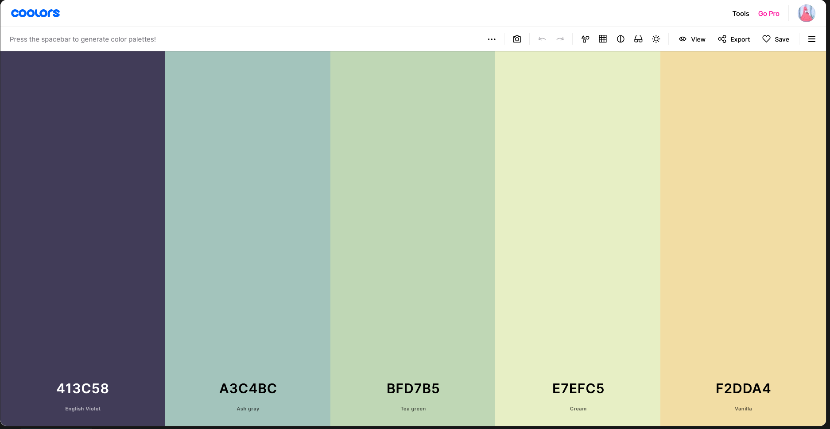
Рисунок 3.3 – Інтерфейс додатку Coolors

Важливо дотримуватись принципів контрастності, щоб забезпечити хорошу читабельність тексту та виділення важливих елементів.
Після генерації кольорової палітри у відповідному додатку на вибір, необхідно перенести кольорову палітру у Figma (рис. 3.4).

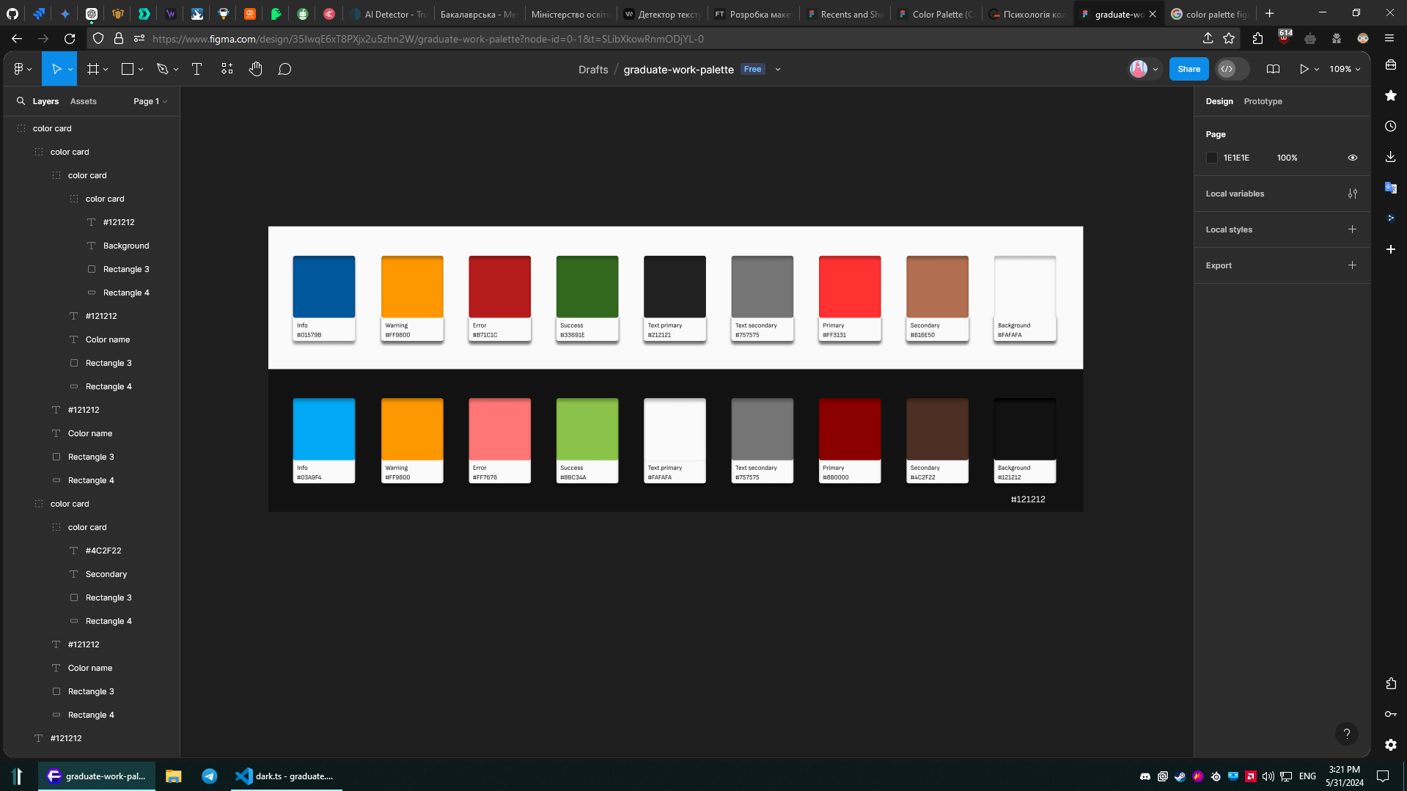
Рисунок 3.4 – Розробка кольорової палітри у Figma
Увесь список кольорів палітри для світлої та темної тем можна відшукати у додатках (Додаток А, рисунок А.1).
У Figma можна створити стилі для типографіки [25] та кольорової схеми, що забезпечить однорідність дизайну на всій сторінці. Визначення стилів тексту для заголовків, підзаголовків, основного тексту та кнопок дозволить легко застосовувати їх у різних секціях сторінки. Також слід створити компоненти для часто використовуваних елементів, таких як кнопки, форми та карток, що полегшить процес редагування та оновлення дизайну в майбутньому.
Завершальним етапом є перевірка макету на різних пристроях та отримання зворотного зв'язку від команди або клієнтів. Це дозволить внести необхідні корективи та покращити кінцевий продукт.

  - Інтеграція дизайнерських компонентів
Інтеграція дизайнерських компонентів є важливим етапом у процесі розробки веб-додатку. Цей процес включає створення та імплементацію окремих елементів дизайну, які будуть використані у фінальному продукті.
Оскільки бібліотека, яка використовується для стилізації компонентів під Material UI не містить всіх компонентів, що використовувались під час розробки макетів (див. розділ 3.1), постала необхідність розробити їх власними силами. Одним із таких компонентів став Quote.
Компонент Quote призначений для відображення цитати у вигляді стилізованого блоку з текстом. Для розробки цього компонента використовувалася бібліотека `@mui/material` та її вбудовані можливості для стилізації.
Компонент має такі властивості:
- `text` (обов’язкова) – текст цитати.
- `elevation` (необов’язкова) – інтенсивність тіні, що надається контейнеру `Paper` (за замовчуванням 1).
- `boxShadow` (необов’язкова) – рівень тіні, що застосовується до тексту цитати (за замовчуванням 5).
- `height` (необов’язкова) – мінімальна висота блоку цитати (за замовчуванням 100%).
- `typographyProps` (необов’язкова) – додаткові властивості, що передаються компоненту `Typography`.
- `containerProps` (необов’язкова) – додаткові властивості, що передаються компоненту `Paper`.

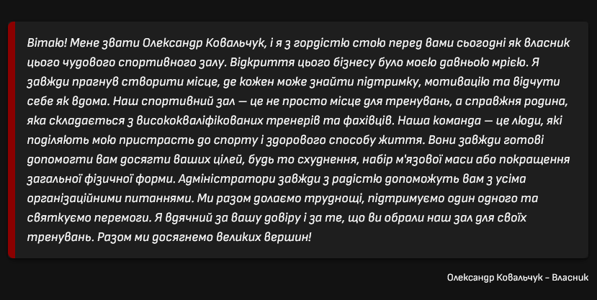
Рисунок 3.5 – Компонент Quote

Таким чином, компонент Quote дозволяє легко вставляти цитати у веб-сторінку з використанням бібліотеки `@mui/material`, забезпечуючи при цьому гнучкість налаштувань через різні властивості, що передаються в компонент. Це забезпечує розробникам можливість швидко і ефективно вбудовувати цитати, налаштовуючи їх під конкретні потреби дизайну. Використання даного компоненту можна помітити на сторінці «Про нас» веб-додатку, що розробляється (рис. 3.6), де він використовується для демонстрації цитати від власника, підвищуючи довіру та взаємодію з користувачами.
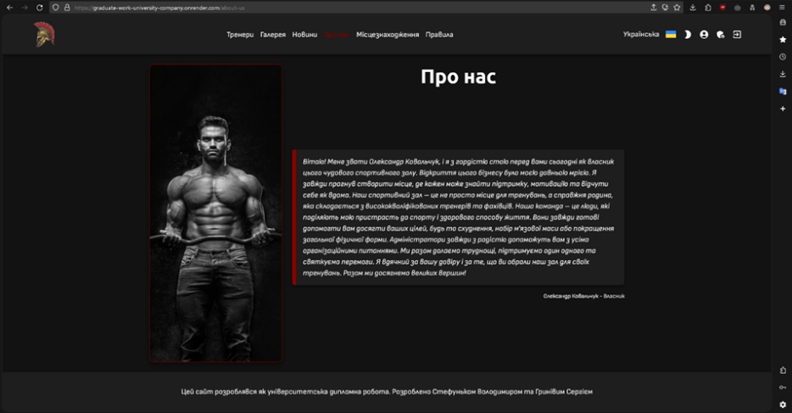
Рисунок 3.6 – Використання компоненту на веб-сторінці

Ще одним компонентом, який необхідно було розробити з нуля була інтерактивна карта, щоб забезпечити користувачам зручний доступ до можливості знайти фітнес-центр на карті та можливі маршрути від їхнього місцерозташування (Додаток А, рис. А.6).
Компонент MapIFrame відповідає за вбудовування Google Maps [26] на веб-сторінку, що є корисною функцією для веб-сайтів фітнес-центрів або будь-яких інших бізнесів, які хочуть показати своє місце розташування. Ось кілька ключових аспектів дизайну цього компонента:
- Контейнер має ширину 100%, що забезпечує адаптивність карти, дозволяючи їй займати всю доступну ширину батьківського елемента. Це важливо для забезпечення гарного вигляду на різних розмірах екранів, від мобільних пристроїв до великих моніторів.
- Вбудований iFrame:
- Джерело (src): URL Google Maps зі специфічним місцем розташування фітнес-центру (SPARTA GYM), що допомагає користувачам легко знайти цей центр.
- Ширина (width): Встановлена на 100%, що робить карту адаптивною по горизонталі.
- Висота (height): Визначається через властивість `height`, що дозволяє гнучко контролювати висоту карти залежно від потреб дизайну або вимог конкретної сторінки.
- Межі (frameBorder): Встановлені на `0`, що усуває будь-які видимі межі навколо iFrame, створюючи чистий і сучасний вигляд.
Компонент легко інтегрується у будь-який макет сторінки завдяки його адаптивним властивостям. Встановлення ширини на `100%` забезпечує, що карта автоматично підлаштовується під ширину контейнера, у якому вона знаходиться, що є ключовим для сучасних адаптивних веб-дизайнів.
Властивість height дозволяє дизайнерам та розробникам легко змінювати висоту карти залежно від контексту використання, забезпечуючи гнучкість в дизайні сторінки. Наприклад, на головній сторінці висота карти може бути більшою для кращого візуального впливу, тоді як на внутрішніх сторінках висота може бути меншою, щоб звільнити місце для іншого контенту.
Компонент MapIFrame є ефективним та гнучким рішенням для вбудовування карт на веб-сторінку. Він відповідає сучасним вимогам адаптивного дизайну та забезпечує необхідну функціональність для бізнесів, які хочуть показати своє місце розташування на карті. Завдяки простій інтеграції та можливості налаштування висоти, цей компонент легко може бути включений у різні частини веб-сайту, забезпечуючи гармонійний вигляд і зручність використання.

  - Написання коду веб-додатку
В цьому розділі розглядається процес написання коду для веб-додатку, включаючи архітектурні рішення, основні компоненти, інтеграцію з API, стилізацію компонентів та заходи забезпечення безпеки. Основна мета цього розділу — продемонструвати ключові етапи розробки, обґрунтування вибору технологій та підходів, а також пояснити, як окремі компоненти взаємодіють між собою для створення функціонального та зручного додатку.
Веб-додаток побудований на основі компонентно-орієнтованої архітектури, яка дозволяє створювати багаторазові та ізольовані компоненти. Такий підхід забезпечує гнучкість у розробці, тестуванні та підтримці коду. Основними компонентами додатку є Header, NavBar, Footer, MapIFrame та інші. Компоненти додатку взаємодіють між собою через пропси та контекст, що дозволяє забезпечити передачу даних та функціоналу між різними частинами додатку. Наприклад, компонент Header використовує NavBar для відображення навігаційних посилань, а також інші компоненти для забезпечення функціональності користувача.
Компонент Header відповідає за відображення верхньої частини додатку, включаючи логотип, навігаційне меню, перемикачі мови та теми, а також кнопки для входу та виходу з облікового запису. Даний компонент використовує бібліотеки MUI для стилізації та Material Icons для відображення іконок. Компонент забезпечує інтерактивність за допомогою useState для управління станом компонентів, таких як відкриття та закриття меню. Використання useNavigate з react-router-dom дозволяє реалізувати навігацію між різними сторінками додатку.
Крім того, компонент Header інтегрується з контекстом користувача для управління аутентифікацією та доступом до облікового запису. Це забезпечує високий рівень безпеки та зручності для користувачів, дозволяючи їм безпечно входити та виходити з облікових записів, а також отримувати доступ до персоналізованої інформації [27]. Завдяки компонентно-орієнтованому підходу [28], Header може бути легко змінений або розширений без значних змін в інших частинах додатку, що сприяє швидкому адаптуванню до нових вимог і функцій. Такий підхід дозволяє зменшити витрати на оновлення системи, оскільки внесення змін до окремих компонентів не впливає на стабільність роботи всього додатку.
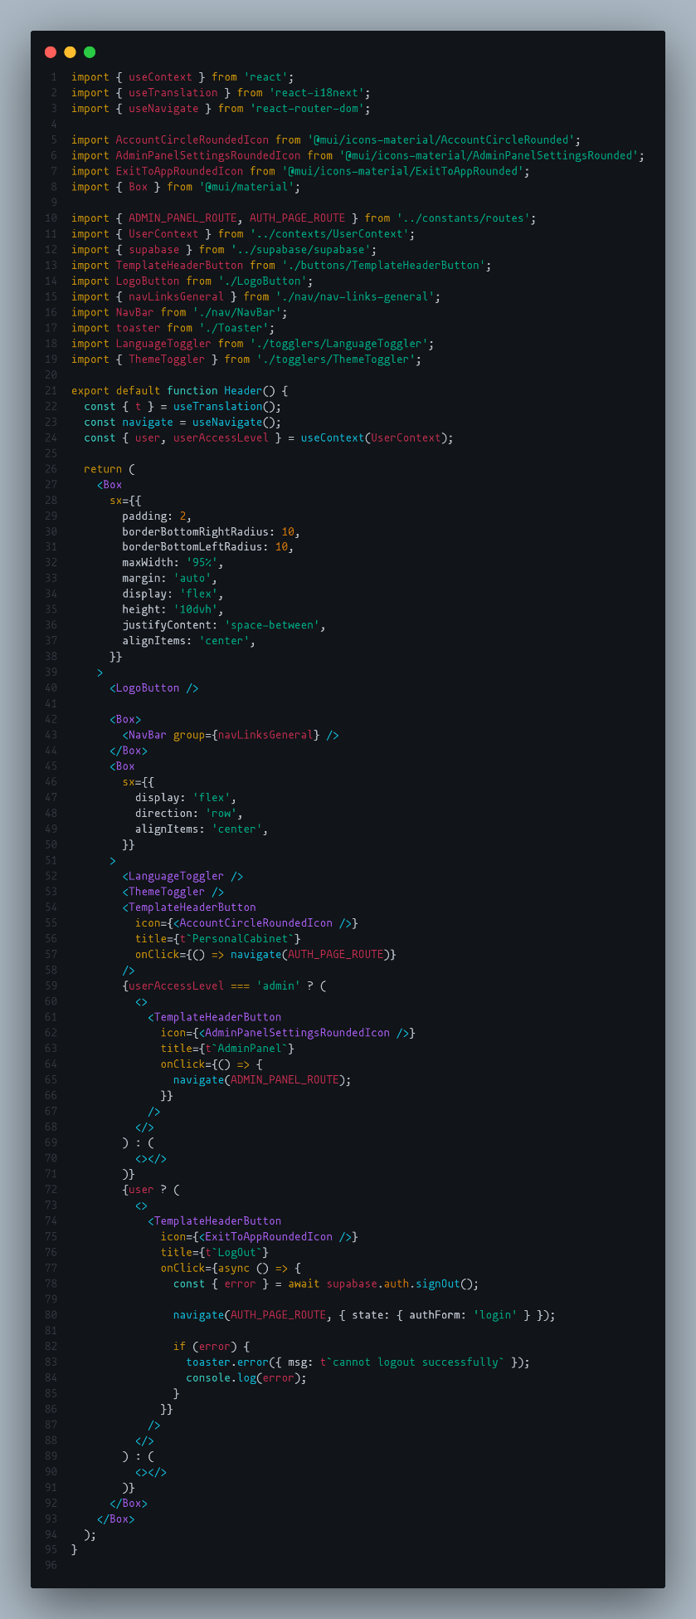
Рисунок 3.7 – Код компоненту Header
Веб-додаток інтегрується з різними зовнішніми сервісами для отримання даних та забезпечення функціональності. Наприклад, інтеграція з Google Maps API для відображення карти місцезнаходження фітнес-центру.
Компоненти стилізуються за допомогою бібліотеки Material-UI (MUI) [29], яка забезпечує готові до використання стилі та компоненти для створення сучасного та зручного інтерфейсу (Додаток А).
Для забезпечення безпеки додатку [30] використовується RouteGuard, який контролює доступ до певних маршрутів на основі рівня доступу користувача. Це дозволяє запобігти несанкціонованому доступу до адміністративних або персональних розділів додатку.

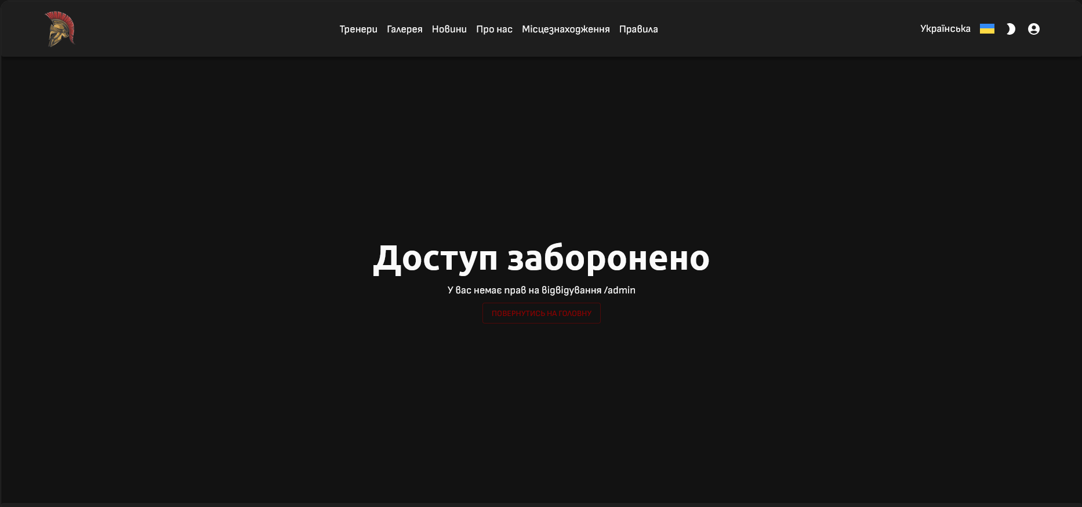
Рисунок 3.8 – Приклад роботи RouteGuard

  - Висновки до розділу
У даному розділі було виконано комплексну роботу, спрямовану на створення ефективного дизайну лендінг-сторінки а також її програмної реалізації. Початковим етапом стало розроблення макетів, де за допомогою інструменту Figma було створено візуальне представлення сторінки, що включає всі необхідні елементи та враховує сучасні принципи дизайну.
На наступному етапі було здійснено інтеграцію дизайнерських компонентів у процес розробки. Це включало визначення стилів, шрифтів, кольорових схем та створення повторюваних компонентів, таких як кнопки, форми та картки. Завдяки цій інтеграції вдалося забезпечити однорідність дизайну та його відповідність брендовим вимогам фітнес-центру.
Процес написання коду веб-додатку здійснювався з використанням сучасних технологій, таких як HTML5, CSS3, JS (React/TypeScript). Інтеграція компонентів, створених у Figma, здійснювалась за допомогою передових методів верстки та програмування, що забезпечило високу продуктивність та зручність користування веб-додатком. Таким чином, виконана робота дозволила створити сучасну, функціональну та естетично привабливу лендінг-сторінку для фітнес-центру.

ВИСНОВКИ
У ході виконання дипломної роботи було досягнуто основної мети – розробка UI/UX дизайну та лендінг-рішення веб-додатку для менеджменту фітнес-центру, який відповідає сучасним вимогам та трендам у сфері UI/UX дизайну. Результатом стала ефективна, інтуїтивно зрозуміла та візуально приваблива лендінг-сторінка, яка сприяє залученню та утриманню клієнтів фітнес-центру.
У першому розділі було проведено детальний аналіз сучасних тенденцій у сфері UI/UX дизайну та потреб фітнес-центрів як бізнесу. З’ясувалося, що сучасні веб-сайти повинні не лише приваблювати користувачів візуально, але й бути функціональними та зручними у використанні. Порівняльний аналіз веб-додатку фітнес-центру FitCurves дозволив виявити потенційні недоліки, кращі практики та визначити напрямки для власного проекту.
У другому розділі було обґрунтовано вибір технологій для реалізації даного проекту, таких як: Git, HTML5, CSS3 тощо, що забезпечують надійну та ефективну розробку веб-додатку. Інструменти розробки, такі як VS Code, GitHub, Jira та Figma, були вибрані завдяки їхній популярності та здатності значно прискорити процес розробки, а також інтеграції між собою.
Третій розділ був присвячений розробці макетів, інтеграції дизайнерських компонентів та написанню коду веб-додатку. Використання Figma дозволило створити інтерактивні прототипи, що забезпечили можливість попереднього тестування та внесення коректив. Інтеграція компонентів та написання коду здійснювалась за допомогою передових методів верстки та програмування, що забезпечило високу продуктивність та зручність користування веб-додатком.

СПИСОК ВИКОРИСТАНИХ ДЖЕРЕЛ
- TOPFITNESS.UA. URL: https://topfitness.ua/open-perfect-business-fitness-club/ (дата звернення: 25.05.2024).
- Сайт фітнес-центру: як збільшити продаж абонементів у висококонкурентній ніші. URL: https://ifish.com.ua/ua/baza-znan/sajt-fitnes-tsentru/ (дата звернення: 25.05.2024).
- (WAI) W. W. A. I. WCAG 2 Overview. Web Accessibility Initiative (WAI). URL: https://www.w3.org/WAI/standards-guidelines/wcag/ (дата звернення: 25.05.2024).
- Приклади веб-дизайну і хорошого юзабіліті | IMQ digital agency. IMQ digital agency. URL: https://imq.com.ua/ua/8-printsipov-horoshego-veb-dizajna-i-yuzabiliti-na-primerah-zhk (дата звернення: 28.05.2024).
- Certification of products, management systems, professions and companies – IMQ. Certificazione di prodotti, sistemi di gestione, professioni e imprese – IMQ. URL: https://www.imq.it/en (дата звернення: 28.05.2024).
- Freepik. URL: https://www.freepik.com/free-psd/gym-training-landing-page-template_30271658.htm (дата звернення: 28.05.2024).
- The Best Feedback Form Templates for Your Website – Mopinion | Updated. Mopinion. URL: https://mopinion.com/the-best-feedback-form-templates-for-your-website/ (дата звернення: 28.05.2024).
- CSS Buttons. CSS Buttons. URL: https://css-buttons-hover.netlify.app/ (дата звернення: 28.05.2024).
- «FitCurves» - Мережа Фітнес Клубів для Жінок № 1 в Україні. URL: https://fitcurves.org/ (дата звернення 25.05.2024).
- ДОСЛІДЖЕННЯ РИНКУ ФІТНЕС-ПОСЛУГ УКРАЇНИ 2018. URL: https://fitcurves.org/wp-content/themes/fitcurves/fr-new/2018.pdf (дата звернення 25.05.2024).
- An image format for the Web | WebP | Google for Developers. Google for Developers. URL: https://developers.google.com/speed/webp (дата звернення: 28.05.2024).
- PageSpeed Insights. PageSpeed Insights. URL: https://pagespeed.web.dev/ (дата звернення: 28.05.2024).
- Colour Contrast Checker. Colour Contrast Checker. URL: https://colourcontrast.cc/911376/fcf7fb (дата звернення: 28.05.2024).
- Redstone Media. URL: https://redstone.media/yak-stvoryty-garnyy-heder (дата звернення: 28.05.2024).
- Material Design. Material Design. URL: https://m2.material.io/design/color/dark-theme.html (дата звернення: 29.05.2024).
- Contributors to Wikimedia projects. Git – Wikipedia. Wikipedia, the free encyclopedia. URL: https://en.wikipedia.org/wiki/Git (дата звернення: 29.05.2024).
- Contributors to Wikimedia projects. HTML5 – Wikipedia. Wikipedia, the free encyclopedia. URL: https://en.wikipedia.org/wiki/HTML5 (дата звернення: 29.05.2024).
- Facebook. CodeAsylums. URL: https://www.facebook.com/CodeAsylums/photos/a.426948154370846/1394881917577460/?type=3 (дата звернення: 29.05.2024).
- Microsoft. Visual Studio Code – Code Editing. Redefined. Visual Studio Code – Code Editing. Redefined. URL: https://code.visualstudio.com/ (дата звернення: 29.05.2024).
- GitHub: Let’s build from here. GitHub. URL: https://github.com/ (дата звернення: 29.05.2024).
- Jira. Product Roadmap Software | ProductPlan. URL: https://www.productplan.com/glossary/jira/ (дата звернення: 29.05.2024).
- Figma: The Collaborative Interface Design Tool. Figma. URL: https://www.figma.com/ (дата звернення: 29.05.2024).
- Психологія кольорів у веб-дизайні: як вибрати колірну палітру, щоб підвищити конверсію сайтів – Genius.Space. Genius.Space. URL: https://genius.space/lab/psihologiya-koloriv-u-veb-dizajni-yak-vibrati-kolirnu-palitru-shhob-pidvishhiti-konversiyu-sajtiv/ (дата звернення: 30.05.2024).
- Coolors – The super fast color palettes generator!. Coolors.co. URL: https://coolors.co/ (дата звернення: 31.05.2024).
- Типографія – Вікіпедія. Вікіпедія. URL: https://uk.wikipedia.org/wiki/Типографія (дата звернення: 31.05.2024).
- Google Maps Platform | Google for Developers. Google for Developers. URL: https://developers.google.com/maps (дата звернення: 31.05.2024).
- Якісна навігація. URL: https://repair.lviv.ua/yakisna-navigaciya/ (дата звернення: 31.05.2024).
- Компонентно-орієнтований підхід до розробки програмних систем на основі інтеграції менеджерів інформаційних ресурсів. Домашня сторінка. URL: http://dspace.nbuv.gov.ua/handle/123456789/1356 (дата звернення: 31.05.2024).
- MUI: The React component library you always wanted. MUI: The React component library you always wanted. URL: https://mui.com/ (дата звернення: 31.05.2024).
- Перевірка безпеки сайту: чек-лист. ukraine.com.ua. URL: https://www.ukraine.com.ua/uk/blog/hosting_ukraine/proverka-bezopasnosti-vashego-sajta-chek-list.html (дата звернення: 31.05.2024).

ДОДАТКИ
ДОДАТОК А
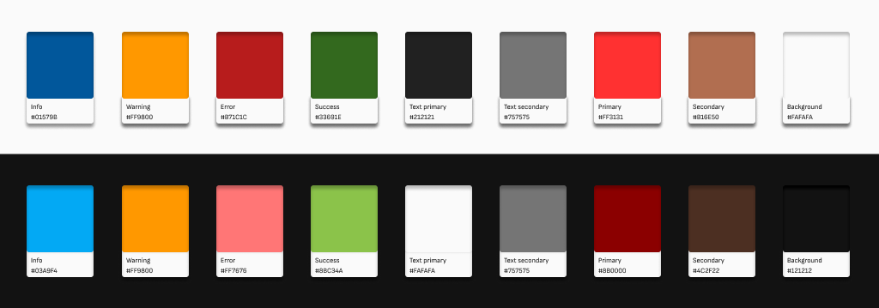
Рисунок А.1 – Кольорова палітра веб-застосунку

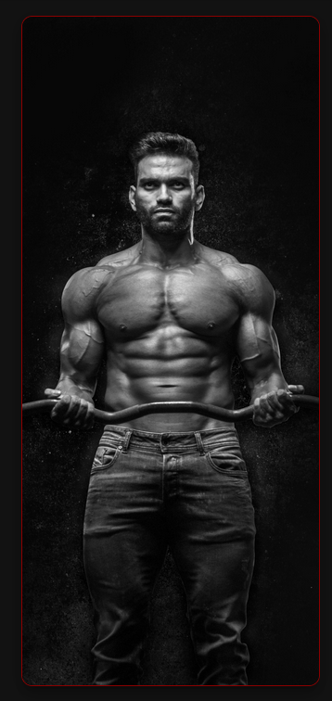
Рисунок А.2 – Зображення у веб-застосунку

Рисунок А.3 – Хедер веб-додатку

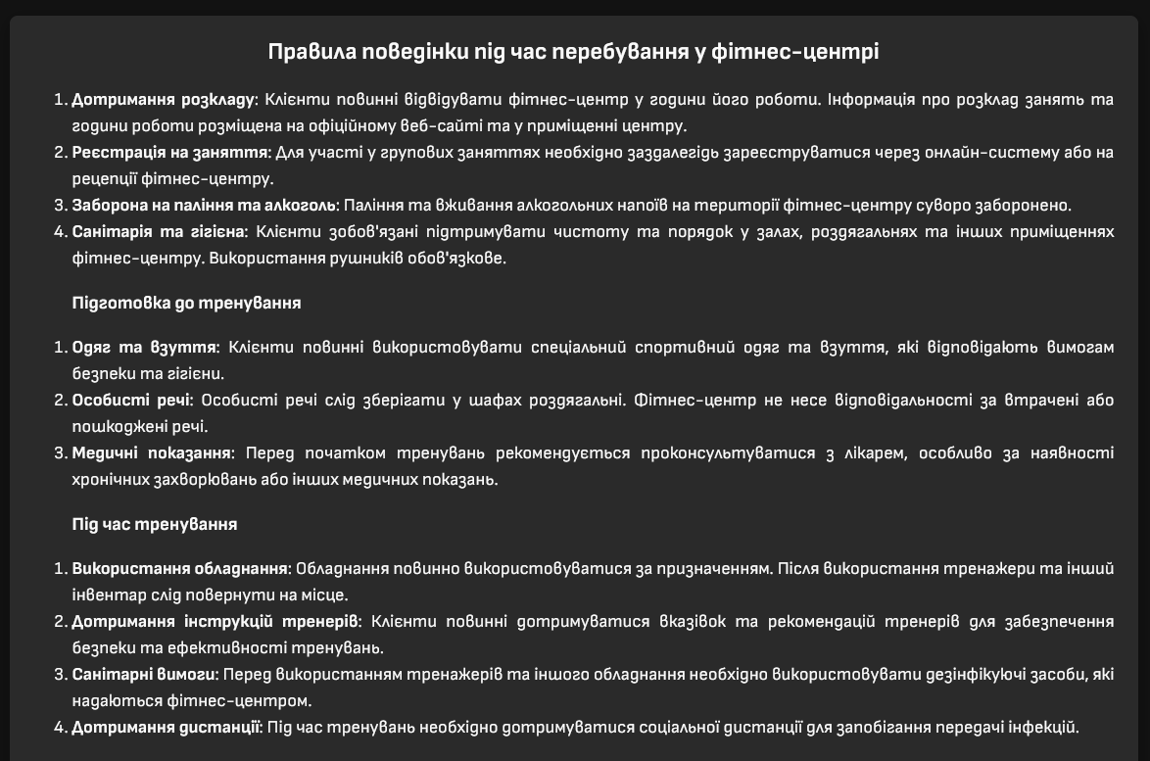
Рисунок А.4 – Карточка правил

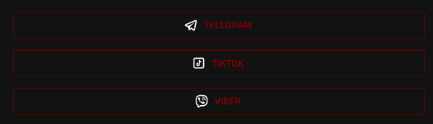
Рисунок А.5 – Дизайн кнопок
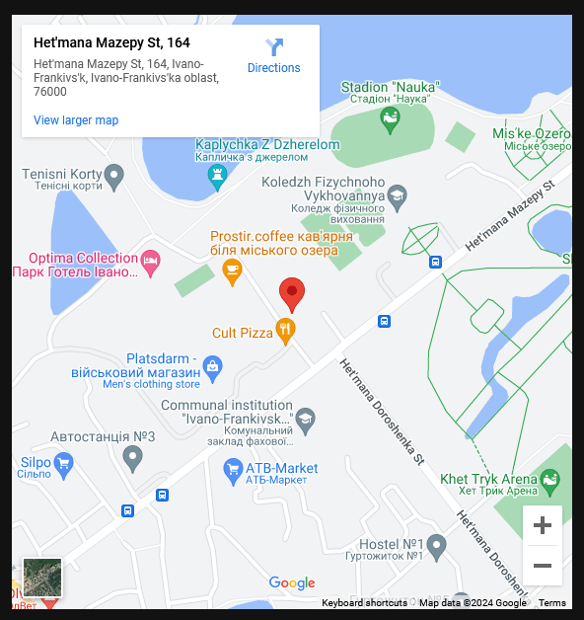
Рисунок А.6 – Інтерактивна карта

ДОДАТОК Б
Файл theme.tsx
import { PaletteMode } from '@mui/material';

import { darkModePalette } from './palettes/dark';
import { lightModePalette } from './palettes/light';

export const getDesignTokens = (mode: PaletteMode) => {
const headingStyle = {
fontFamily: 'Ubuntu',
fontWeight: 'medium',
};

const headings = {
h1: headingStyle,
h2: headingStyle,
h3: headingStyle,
h4: headingStyle,
h5: headingStyle,
h6: headingStyle,
};

return {
typography: {
fontFamily: 'Sofia Sans',
body1: {
fontSize: '18px',
},
body2: {
fontSize: '14px',
},
...headings,
},
palette: {
mode,
contrastThreshold: 7,
...(mode === 'light' ? lightModePalette : darkModePalette),
},
};
};

Файл dark.tsx
import { grey, lightBlue, lightGreen, orange } from '@mui/material/colors';

export const darkModePalette = {
primary: { main: '#8B0000' }, // TODO: select primary and secondary color
secondary: { main: '#4c2f22' },

info: { main: lightBlue[500], contrastText: grey[900] },
warning: { main: orange[500], contrastText: grey[900] },
error: { main: '#ff7676', contrastText: grey[900] }, // CR: 6.21
success: { main: lightGreen[500], contrastText: grey[900] },

background: {
default: '#121212',
paper: '#121212',
},

text: {
primary: grey[50],
secondary: grey[600],
},
};
Файл light.tsx
import { grey, lightBlue, lightGreen, orange, red } from '@mui/material/colors';

export const lightModePalette = {
primary: { main: '#ff3131' }, // TODO: choose primary and secondary color
secondary: { main: '#b16e50' },

info: { main: lightBlue[900], contrastText: grey[50] },
warning: { main: orange[500], contrastText: grey[900] },
error: { main: red[900], contrastText: grey[50] }, // CR: 6.29
success: { main: lightGreen[900], contrastText: grey[50] }, // CR: 6.33

background: {
default: grey[50],
paper: grey[50],
},

text: {
primary: grey[900],
secondary: grey[600],
},
};
Файл Header.tsx
import { useContext } from 'react';
import { useTranslation } from 'react-i18next';
import { useNavigate } from 'react-router-dom';

import AccountCircleRoundedIcon from '@mui/icons-material/AccountCircleRounded';
import AdminPanelSettingsRoundedIcon from '@mui/icons-material/AdminPanelSettingsRounded';
import ExitToAppRoundedIcon from '@mui/icons-material/ExitToAppRounded';
import { Box } from '@mui/material';

import { ADMIN_PANEL_ROUTE, AUTH_PAGE_ROUTE } from '../constants/routes';
import { UserContext } from '../contexts/UserContext';
import { supabase } from '../supabase/supabase';
import TemplateHeaderButton from './buttons/TemplateHeaderButton';
import LogoButton from './LogoButton';
import { navLinksGeneral } from './nav/nav-links-general';
import NavBar from './nav/NavBar';
import toaster from './Toaster';
import LanguageToggler from './togglers/LanguageToggler';
import { ThemeToggler } from './togglers/ThemeToggler';

export default function Header() {
const { t } = useTranslation();
const navigate = useNavigate();
const { user, userAccessLevel } = useContext(UserContext);

return (
<Box
sx={{
padding: 2,
borderBottomRightRadius: 10,
borderBottomLeftRadius: 10,
maxWidth: '95%',
margin: 'auto',
display: 'flex',
height: '10dvh',
justifyContent: 'space-between',
alignItems: 'center',
}}
>
<LogoButton />

<Box>
<NavBar group={navLinksGeneral} />
</Box>
<Box
sx={{
display: 'flex',
direction: 'row',
alignItems: 'center',
}}
>
<LanguageToggler />
<ThemeToggler />
<TemplateHeaderButton
icon={<AccountCircleRoundedIcon />}
title={t`PersonalCabinet`}
onClick={() => navigate(AUTH_PAGE_ROUTE)}
/>
{userAccessLevel === 'admin' ? (
<>
<TemplateHeaderButton
icon={<AdminPanelSettingsRoundedIcon />}
title={t`AdminPanel`}
onClick={() => {
navigate(ADMIN_PANEL_ROUTE);
}}
/>
</>
) : (
<></>
)}
{user ? (
<>
<TemplateHeaderButton
icon={<ExitToAppRoundedIcon />}
title={t`LogOut`}
onClick={async () => {
const { error } = await supabase.auth.signOut();

navigate(AUTH_PAGE_ROUTE, { state: { authForm: 'login' } });

if (error) {
toaster.error({ msg: t`cannot logout successfully` });
console.log(error);
}
}}
/>
</>
) : (
<></>
)}
</Box>
</Box>
);
}

Файл LogoButton.tsx
import { useTranslation } from 'react-i18next';

import { Box, Tooltip } from '@mui/material';

import { HOME_ROUTE } from '../constants/routes';
import { useNavigate } from '../router';

export default function LogoButton() {
const { t } = useTranslation();
const navigate = useNavigate();

return (
<Tooltip title={t`MainPage`}>
<Box
component="img"
sx={{
cursor: 'pointer',
objectFit: 'contain',
width: '8dvh',
height: '8dvh',
}}
onClick={() => navigate(HOME_ROUTE)}
src="/android-chrome-512x512.png"
alt="logo-image"
/>
</Tooltip>
);
}
Файл MapIFrame.tsx
type TMapIFrameProps = {
height: string;
};

export default function MapIFrame({ height }: TMapIFrameProps) {
return (
<div style={{ width: '100%' }}>
<iframe
marginHeight={0}
marginWidth={0}
src="https://maps.google.com/maps?width=100%25&amp;height=600&amp;hl=en&amp;q=%D0%9C%D0%B0%D0%B7%D0%B5%D0%BF%D0%B8%20164,%20%D0%86%D0%B2%D0%B0%D0%BD%D0%BE-%D0%A4%D1%80%D0%B0%D0%BD%D0%BA%D1%96%D0%B2%D1%81%D1%8C%D0%BA+(SPARTA%20GYM)&amp;t=&amp;z=16&amp;ie=UTF8&amp;iwloc=B&amp;output=embed"
width="100%"
height={height}
frameBorder={0}
>
<a href="https://www.gps.ie/">gps systems</a>
</iframe>
</div>
);
}
Файл Quote.tsx
import { Paper, PaperOwnProps, Typography, TypographyOwnProps } from '@mui/material';

interface IQuoteProps {
text: string;
elevation?: number;
boxShadow?: number;
height?: string;
typographyProps?: TypographyOwnProps;
containerProps?: PaperOwnProps;
}

export default function Quote({
text,
elevation = 1,
typographyProps,
containerProps,
boxShadow = 5,
height: minHeight = '100%',
}: IQuoteProps) {
return (
<Paper
elevation={elevation}
{...containerProps}
sx={{
height: minHeight,
width: '100%',
}}
>
<Typography
variant="body1"
fontStyle="italic"
component="blockquote"
borderRadius={2}
boxShadow={boxShadow}
sx={{
p: 2,
borderColor: 'text.primary',
borderLeft: (theme) => `10px solid ${theme.palette.primary.main}`,
width: '100%',
height: minHeight,
}}
{...typographyProps}
>
{text}
</Typography>
</Paper>
);
}
Файл RouteGuard.tsx
/* eslint-disable react-hooks/exhaustive-deps */
import { ReactNode, useContext, useLayoutEffect, useState } from 'react';
import { useLocation } from 'react-router-dom';

import { RouteGuardRoutes } from '../constants/route-guard';
import {
ACCESS_DENIED_ROUTE, ADMIN_PANEL_ROUTE, AUTH_PAGE_ROUTE, PERSONAL_CABINET_ROUTE
} from '../constants/routes';
import { UserContext } from '../contexts/UserContext';
import { Path, useNavigate } from '../router';
import BackdropSpinner from './BackdropSpinner';

interface IRouteGuardProps {
children: ReactNode;
}

export default function RouteGuard({ children }: IRouteGuardProps) {
const { user, userAccessLevel } = useContext(UserContext);
const [isLoading, setIsLoading] = useState<boolean>(true);

const location = useLocation();
const navigate = useNavigate();

useLayoutEffect(() => {
setIsLoading(true);

const currentAccessLevel = user?.userAccessLevel ? user.userAccessLevel : userAccessLevel;
const currentRoutes = RouteGuardRoutes.find((obj) => {
return obj.level === currentAccessLevel;
});

// TODO: fix it

let isAllowed = currentRoutes!.routes.includes(location.pathname);
console.log(isAllowed);

if (currentAccessLevel === 'anon' && location.pathname.startsWith(PERSONAL_CABINET_ROUTE)) {
isAllowed = true;
navigate(AUTH_PAGE_ROUTE, { state: { authForm: 'login' } });
}

if (currentAccessLevel !== 'anon' && location.pathname.startsWith(AUTH_PAGE_ROUTE)) {
isAllowed = true;

navigate(PERSONAL_CABINET_ROUTE);
}

if (currentAccessLevel !== 'admin' && location.pathname.startsWith(ADMIN_PANEL_ROUTE)) {
navigate(ACCESS_DENIED_ROUTE, { state: { route: location.pathname.replace('/', '') } });
}

if (currentAccessLevel === 'admin' && location.pathname.startsWith(ADMIN_PANEL_ROUTE)) {
// eslint-disable-next-line @typescript-eslint/no-unused-vars
isAllowed = true;
navigate(location.pathname as Path);
}
// if (!isAllowed) {
// navigate(ACCESS_DENIED_ROUTE, { state: { route: location.pathname.replace('/', '') } });
// }

setIsLoading(false);
}, [userAccessLevel, user, location.pathname]);

return <>{isLoading ? <BackdropSpinner isLoading={isLoading} /> : children}</>;
}

БІБЛІОГРАФІЧНА ДОВІДКА
Тема дипломної роботи бакалавра: «Розробка UI/UX дизайну та лендінг-рішення веб-додатку для менеджменту фітнес-центру»

Обсяг пояснювальної записки: . 67 . аркушів

Дата закінчення дипломної роботи: _______________
Підпис студента: _______________

